



题 目 复杂路况车道线检测与路面识别

_自动化学院_院（系） 自动化_专业

学　　号 08009120

姓　　名 张航

指导教师 李骏扬

顾问教师

起止日期 2012.12.20 – 2013.06.10

设计地点 中心楼

复杂路况的车道线检测与路面识别

摘要

本文主要包括四部分内容：1、概述国内外在该领域的研究近况，2、车道线检测方法，3、结构性道路的路面识别方法，4、标定与视角转换算法。

首选本文描述了该项目的研究背景，介绍了基于图像处理的车道线检测、路面识别方法对于汽车主动安全以及对自动驾驶技术的意义与重要性，并且对国内外基于图像处理的车道线检测与路面识别的研究情况进行了学习与总结，对前人的研究成果进行概述，并且分析了其优势与不足。本文提出了一种可靠的车道线识别检测方法，可以有效地降低误识别的概率而增强了可靠性，而且通过卡尔曼滤波器的引入，提高了车道线跟踪的稳定性。在结构性道路的路面识别方面，本文采用了Gabor变换提取路面纹理特征、支持向量机的机器学习方法和漫水填充算法，并且取得了较好的效果。最后本文提出了一种科学的镜头的标定方法与改变视场角的算法，可以有效地矫正镜头的畸变并且任意改变视场角呈现图像。

关键词：图像处理、车道线检测、路面识别、Gabor变换、支持向量机、漫水填充算法、卡尔曼滤波器，镜头矫畸，改变视场角

Road Lane Detection and Surface Identification under Complicated Conditions

Abstract

This article consists of four parts: 1,an overview of the progress in the field based on image processing road recgnizing at home and abroad in recent research; 2, road lane detection method; 3, structural road surface identification methods; 4, calibration and perspective transformation algorithm.

First, this paper describes the research background of the project, introduces lane detection method based on the image processing, road identification methods for the automotive safety technology as well as the significance and importance of the autopilot, and research on the domestic and foreign lane detection and road surface recognition based on image processing conducted a study and summary overview of previous research results, and analysis of their strengths and weaknesses. In this paper, a reliable lane recognition and detection method that can effectively reduce the probability of erroneous recognition reliability is enhanced, but also through the introduction of the Kalman filter, to improve the stability of the lane line following. In recognition of structural road pavement, we use Gabor transform pavement texture feature extraction and support vector machine machine learning algorithms, and achieved good results. Finally, this paper presents a scientific lens calibration method and changing the angle of the view field algorithm, which can effectively correct the lens distortion and arbitrarily changed view field.

KEYWORDS: Image Processing, Traffic Lane Detection, Road Recognition, Gabor Transform, Support Vector Machines, Flood Fill Algorithm, Kalman Filter, Distortion Rectifying, Changing View Field

目录

摘要 I

Abstract II

第1章 绪论 1

1.1 项目背景 1

1.2 国内外研究现状 2

1.3 本文的工作 4

第2章 车道线检测 5

2.1 方法概述 5

2.2 图像预处理 5

2.2.1 大津法阈值分割 5

2.2.2 分块阈值双线性插值平滑分割 6

2.3 车道线识别与跟踪 7

2.3.1 方向性边缘检测找车道线 7

2.3.2 使用卡尔曼滤波器跟踪 9

第3章 路面识别 11

3.1 方法概述 11

3.2 纹理信息提取 11

3.2.1 Gabor变换 11

3.2.2 高斯白化处理 13

3.3 路面分割 13

3.3.1 支持向量机的机器学习算法 13

3.3.2 漫水填充算法分割路面 15

第4章 标定算法与视场转换 18

4.1 方法概述 18

4.2 鱼眼镜头投影模型分析 18

4.2.1 建立投影模型 18

4.2.2 这些方程的含义 19

4.3 标定算法 19

4.3.1 需要标定的参数 19

4.3.2 校准过程 19

4.3.3 应用梯度下降法 20

4.4 点校准实验和精度分析 20

4.4.1 点矫正方法 20

4.4.2 精度分析 21

4.5 点矫正算法的推广与改变视场角 22

第5章 程序实现 25

5.1 OpenCV函数调用 25

第6章 总结 26

参考文献 27

致谢 33

# 绪论

## 项目背景

根据世界卫生组织的数据，每年全球因道路交通事故死亡的人数超过120万，而且受伤的人数在5000万左右 [1]。我们认为通过改进技术增强汽车的主动安全措施可以减少这一数字，甚至使其下降一半。自动驾驶汽车能够促使人们更愿意拼车，极大的减少汽车的使用，创造“明天的高速公路火车”。这些高速公路火车能减少能源消耗，增加主要道路的运力。在节约时间方面，据统计每一工作日，人们平均花费52分钟在上下班路上。不远的未来，人们可以以更有效率的方式使用这些时间。高铁、客机、远洋轮船等，虽然环境有所不同，但早就实现了自动驾驶技术。其技术与自动驾驶汽车有类似之处。

随着社会的发展，交通安全问题越来越凸显，传统的汽车安全理念也在逐渐发生变化，传统的安全理念很被动比如安全带、安全气囊、保险杠等多是些被动的方法并不能有效解决交通事故的发生，随着科技的进步，汽车的安全被细化，目前汽车安全分为主动安全、被动安全两种概念。

现在汽车设计师们更多考虑的则是主动安全设计，使汽车能够主动采取措施，避免事故的发生。在这种汽车上装有汽车规避系统，包括装在车身各部位的防撞雷达、多普勒雷达、红外雷达等传感器、盲点探测器等设施，由计算机进行控制。在超车、倒车、换道、大雾、雨天等易发生危险的情况下随时以声、光形式向驾驶员提供汽车周围必要的信息，并可自动采取措施，有效防止事故发生。另外在计算机的存储器内还可存储大量有关驾驶员和车辆的各种信息，对驾驶员和车辆进行监测控制。例如，驾驶员瞌睡预警系统、轮胎压力监测警告系统、发动机火警预报系统、前照灯自动调整系统、盲区监控系统、汽车间信息传输系统、道路交通信息引导系统、自动制动系统、紧急呼叫(SOS)停车系统、灭火系统以及各向安全气囊系统等，其中有些单项设备已投放市场。

未来汽车电子控制的重要发展方向之一是汽车安全领域，并向几个方向发展：利用雷达技术和车载摄像技术开发各种自动避撞系统；利用近红外技术开发各种能监测驾驶员行为的安全系统；高性能的轮胎综合监测系统；自适应自动巡航控制系统；驾驶员身份识别系统；安全气囊和ABS/ASR。随着更加先进的智能型传感器、快速响应的执行器、高性能电控单元、先进的控制策略、计算机网络技术、雷达技术、第三代移动通信技术在汽车上的广泛应用，现代汽车正朝着更加智能化、自动化和信息化的机电一体化方向发展

本文主要研究基于单目视觉的车道线检测和路面识别算法，它们对于增强汽车主动安全措施和自动驾驶技术的实现具有及其重要的意义，利用视场角转换可以更好地分析道路行驶情况。

## 国内外研究现状

基于图像的路面识别是汽车自动驾驶系统一部分，近年来这类算法大量的涌现 [2]。很多早期的算法着重于铺设良好的结构性道路（城市道路、高速公路等），但是对于复杂的路况的研究不多。DARPA Grand Challenge [3]是一个越野条件下的自动驾驶汽车竞赛，很多算法需要克服野外条件。尽管参赛者在一些特定的环境中识别特定的路面取得了显著的进展，但是却很难在提出一个通用的算法来识别不同种类的路面。

通常，一个路面图像能够被分类为结构性的（如城市道路、高速公路）或者是非结构性的（如乡村）。对于一个结构性的路面，最常用的方法是标记路边界，方法有很多文献 [4] [5] [6]通过色彩差异来标记路面，但是它们在普通的路面图像中效果不好，尤其是当路面在颜色上与周围环境几乎没有不同的时候，如城市道路和周围的灰色建筑。其他的方法包括通过霍夫变换寻找车道线和路边界 [7] [8]，方向可调滤波器 [9] [10]，和样条模型 [11] [12] [13]等等。这些方法的缺点在于他们只是一贯地致力于结构性的路面上，这些都有明显的标识和边界，对于城市中的小街巷，或者道路边界被严重遮挡的情况却很难对道路进行判断。另外，激光 [14]、雷达 [15]和立体视觉 [16]也被运用到结构性的路面识别中。

对于非结构性的路面，或者是没有明显边界和标识的结构性的路面，Alon等人 [17]结合了基于Adaboost区域分割和通过几何映射来边界检测，从而寻找可行驶路面区域。然而，它需要许多不同类型的路面图像来训练一个区域分类器，这可能是繁琐的。逆向光流法 [18]提出了一个自适应的路面区域分割方法，但是方法在有坑挖的路面上效果并不好，当相机不稳定将给光流的估计带来很大的干扰。多目立体视觉 [19] [20]也被用作判断地形。当路和非路区域在颜色上几乎没有不同时，找到显著的强度变化来划分出他们是非常困难的。一个经典的似乎能定义路面条件的时纹理信息。相关的方法 [21] [22] [23]利用纹理信息尝试区分车前方的可驾驶区域。他们计算每个像素的纹理特征，然后通过一个投票算法找路的消逝点，最后使用颜色信息找路边界。尽管多感受器的方法 [24] [25]能够克服非结构性的路况，它超出了这篇论文的范畴，只利用视觉信息。

路面识别是非人工制导汽车（UGV）的主要需求. 在铺面道路上被广泛的认为是一个已经解决的问题, 因为道路跟踪的很多方法 [26] [27] [17]已经被提出并在过去的20多年中证明成功. 尽管这个课题已经被不同的研究小组记录在了技术文献里, 但是不规则路面识别还是根据其不规则的性质提出了几个新的有趣的挑战 [28] [29]. 比如, 路边界不清晰或者只有很低的强度对比. 另外, 所有道路的轮廓都是不确定的,这就会导致道路表面呈现的不清晰. 更甚者, 不同的光照情况、视角和变化的天气状况都会是问题更复杂化 [30]. 如图一所示, 不同的照明和天气状况使一个相同的场景展现了不同的纹理结构特性. 在所有的这些情况中,道路跟踪系统都会因为道路的特质抽取很难、识别不精确而失败。

在近些年很多算法应经被提出来解决不规则道路探测问题. 之前的方法可以被主要的分为3类: 基于模型方法 [31] [32],基于特性方法 [33]和基于机器学习方法 [34] [35]. 然而,近期的基于视觉的方法通常是基于低水平的特性，比如, HSV颜色特性用在 [31] [36], 然而一个改进的RGB颜色特性在 [37]中应用. 近期.特性结合方法被广泛的研究. 道路边缘的三个特性: 起始位置,方向,灰度强度特性组成了一个通过简单图像处理的道路识别 [38]。并且为了提高不同条件下道路探测的效果，前后对比信息（contextual information）第一次使用在除了低水平特征的道路探测上 [39]。虽然 [39]中的结果显示了算法的高效性,但是论文中并没有给出任何上下文信息的原理、如何去产生它或者它提高了多少路面识别结果。

根据世界健康组织，每年世界范围内在交通事故中有120万人死去，然而受伤的人数在5000万左右。换句话说，交通事故的代价对于国家经济被估计为大约占低收入国家的国家生产总值（GNP）的1%，中等收入国家的1.5%，高收入国家的2%。每年全球以超过5.18亿美元的速度增长 [1]。辅助驾车系统的研发旨在控制主要危险的因数和事故的诱发，这对于减少道路交通事故的次数是非常重要的。

在过去的几十年里，不同的交通控制，路面安全和辅助驾驶系统被提出和开发出来，参见最近的调查 [40] [41] [42]。一些辅助驾驶系统关注司机，通过一些生物手段感知司机的表现，如警觉程度、疲倦和意识水平 [43] [44]。一下其他的关注于交通监视和控制方法 [40] [45]来提高路面安全。第三种旨在提高通过不同的感受技术来提高条件性意识，主要结合了可视光谱相机和图像出和计算机视觉技术 [42] [46] [47]。在这些不同的路面和交通感知系统中，在先进的辅助驾驶系统中车道线识别对于车道线偏离预警是一个先决条件和促成者 [48] [49]。然而，大部分存在的基于视觉的方法，主要依赖于分析路面图像的空间梯度来提取路边界。这些方法的主要的缺点是如果路面结构不是规则的或好区分的，或者有阴影或遮挡，那么可能就不能轻易地提取正确可靠的路边缘。在这片文章中，我们提出了一个基于视觉的车道线识别和追踪方式，能够估计车道线的集合形状和车的相对位置，甚至如果车道线边界由于阴影、亮度改变或者由其他车辆引起的部分遮挡等情况造成的不清晰。非常近期的工作 [49]显示人们对纹理越来越感兴趣。尤其是在 [49]中提出的方法，依赖一个价值函数来区分可行驶和不可行驶路面。主要检测设备，已经被提出用于车道检测和跟踪包括雷达 [50] [51] [52]，激光测远仪 [53] [54]，主动式红外传感器，通过测量红外LED照射到路标反射光来检测车道 [55]，可见光谱相机 [48] [56]。虽然基于雷达和激光传感器在不同的照明条件下能够检测的道路边界（路缘石，护堤）以及其他车辆，其主要的缺点是其高成本。

大多数基于视觉的车道检测提取车道边缘和几何信息的方法采用梯度阈值的方式 [57] [58] [59]，并且改进依赖于可调滤波器检测实线和分割线标志 [49]。其他一些方法，已经提出的道路的可变形的形状模型的可能性最大化 [60]，和类似的模板匹配的方法 [61]。

在过去也有提倡使用的颜色，灰度强度和纹理特征，然而使用颜色信息或仅仅像素强度是不够的，因为此信息与照明和环境条件的显着变化。出于这个原因，在第一方法引入了简单的基于像素强度的局部协方差矩阵纹理描述符 [62] [63]或神经网络分类器 [64]。最近，Cheng等人。 [65]在结构化道路上使用车道标线颜色特征，而且应用均值漂移分割非结构化道路。最近的其他方法也考虑Gabor特征与k-means聚类 [66]。

为了应对路况不同和给车道线估计更强大的外部干扰（例如，照明，可见性，缺乏道路结构），车道位置跟踪可以结合卡尔曼过滤器或基于车辆的状态监测的融合技术 [52]和GPS措施 [67]。一些研究人员也考虑使用计算简单，但强大的道路模型的重要性，例如，Ruyi等。 [68]提出了一种方法，有效地结合了改善的距离转换来获取道路边缘的位置。

## 本文的工作

汽车主动安全方面虽然有很多成熟的技术，但是它们都有可以完善和改进的地方。本文主要研究基于单目视觉的车道线检测与路面识别，它们在汽车主动安全和自动驾驶技术方面具有很重要的意义。

首先在第二部分，本文有别于前人识别车道线的方法，并没有采用较为常用的Canny边缘检测和霍夫直线检测的方法，而是提出了一种更为可靠的车道线识别检测方法，使用8个带有方向信息的边缘检测算子，通过找到互相平行且梯度方向相反的两条线，这样可以有效地降低误识别的概率而增强了可靠性，同样引入卡尔曼滤波器，实现了车道线的稳定跟踪。

在第三部分，在结构性道路的路面识别方面，本文并没有采用较为常用的基于RGB色彩识别路面的方式，因为在情况复杂的城市道路，路面与周围建筑、车辆等很难单纯使用RGB区别开，而且不同的路况、天气下，不同路面的色彩差异较大。本文采用了基于纹理信息的路面识别算法，首先通过Gabor变换提取路面纹理特征，并且使用得到广泛应用的支持向量机的机器学习方法，并且通过漫水填充算法将整个路面分割出来。虽然在不同路况下，我们认为路面间的色彩差异较大，但是在一副图像中，路面上的点和它周围的路面在色彩上差异并不大，因此通过纹理特征找到置信度很高的路面之后，再通过漫水填充算法将整个路面分割出来，取得了较好的效果。

由于有些行车记录仪可能采用的是广角（鱼眼）镜头，为了矫正镜头的畸变，并且提出一种改变视场角的方法，在最后的第四部分，本文提出了一种科学的镜头的标定方法与改变视场角的算法，可以有效地矫正镜头的畸变并且任意改变视场角呈现图像。这种方法可以从任意图像中得到行车的俯视图，这样可以展示路面识别效果，并且利用车道线检测和路面识别指导行车安全时都具有重要的意义。

# 车道线检测

## 方法概述

对于车道线的检测，前人做了很多的工作甚至可以说方法比较成熟，使用基于边缘检测和霍夫直线检测的方法，结合卡尔曼滤波器来识别和跟踪车道线 [69]。直线检测可能会引起很大干扰，比如经过的车辆、路边的建筑等。本文提出一种预处理方法，可以较为有效地克服不同光照条件和不同路况天气的影响，以及一种基于方向性的边缘查找来检测车道线的算法，可以较为有效地克服非车道线的干扰，并且采用卡尔曼滤波器对车道线进行跟踪。

## 图像预处理

### 大津法阈值分割

为了克服不同照度、不同天气路况的干扰，再预处理部分本文并没有采用简单的二值化处理，而是采用了一种较为科学的动态阈值分科方法，可以有效地克服亮度、反光等对识别效果的影响。

在计算机视觉和图像处理方面，大津法（Otsu、又名双峰法）被用作自动识别灰度矩阵的阈值，或者将灰度图像二值化 [70]。此算法假设该图像包括两类像素或者两种灰度形式（例如前景和背景），然后计算最佳阈值将这两类分割以至于他们之间的联系最小。背景和目标之间的类间差越大，说明构成图像的两部分的差别越大，当部分目标错分为背景或部分背景错分为目标都会导致两部分差别变小。因此，使类间方差最大的分割意味着错分概率最小。定义一种加权方差：

$$σ_{ω}^{2}\left(t\right)=ω_{1}\left(t\right)σ_{1}^{2}\left(t\right)+ω_{2}\left(t\right)σ_{2}^{2}(t)$$

$ω_{i}$ 是以阈值为 $t$ 分割的两类分别的频率， $σ_{i}^{2}$ 是这两类分别的方差。大津指出最小化类别内误差，相当于最大化类间差 [71]：

$$σ_{b}^{2}\left(t\right)=σ^{2}-σ_{ω}^{2}\left(t\right)=ω_{1}\left(t\right)ω_{2}\left(t\right){\left[μ_{1}\left(t\right)-μ_{2}(t)\right]}^{2}$$

其中类均值为 $μ_{i}$，每类的频率由灰度值 $t$ 计算：

$$ω_{j}\left(t\right)=\sum_{0}^{t}{p(i)}$$

$$μ_{j}\left(t\right)=\frac{[\sum_{0}^{t}{p(i)x(i)}]}{ω_{j}}$$

其中 $x(i)$ 是第 $i$ 部分的中心的灰度值。类的频率和均值可以使用迭代的方法及算，这样就产生了一个有效的算法：

1. 计算灰度值和相应地频率

2. 给定初始和

3. 遍历所有可能的阈值最大化强度

1）更新和

2) 计算

4. 期望的阈值和相应地最大

5. 能够计算出两个极值。，它们可能相等，或略有差距

6. 期望的阈值

大津法动态阈值分割，其实是通过遍历所有可能的阈值，从而找到最佳的阈值分割点，使前景和背景直接的差异最大。

### 分块阈值双线性插值平滑分割

由于拍摄的图像的不同区域的亮度情况不尽相同，我们使用分块求出大津法阈值，对于每块的阈值我们使用双线性插值的方式，使整幅图像能够平滑地阈值分割成二值图像。

双线性插值，又称为双线性内插。在数学上，双线性插值是有两个变量的插值函数的线性插值扩展，其核心思想是在两个方向分别进行一次线性插值。

[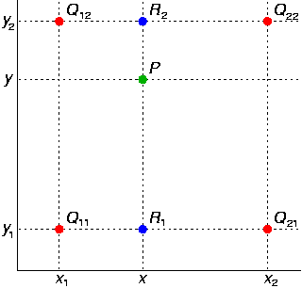](http://upload.wikimedia.org/wikipedia/commons/e/e7/Bilinear_interpolation.png)

双线性插值示意图 [72]

图中红色的数据点与待插值得到的绿色点，假如我们想得到未知函数 $f$ 在点 $p=(x,y)$ 的值，假设我们已知函数 $f$ 在 $Q_{11}=(x_{1},y_{1})$， $Q_{12}=(x_{1},y_{2})$， $Q_{21}=(x_{2},y_{1})$， $Q_{22}=(x_{2},y_{2})$ 四个点的值。

首先在 x 方向进行线性插值，得到：

$$f\left(R_{1}\right)≈\frac{x_{2}-x}{x_{2}-x_{1}}f\left(Q_{11}\right)+\frac{x-x_{1}}{x_{2}-x_{1}}f(Q_{21})$$

$$f\left(R_{2}\right)≈\frac{x_{2}-x}{x_{2}-x_{1}}f\left(Q_{12}\right)+\frac{x-x_{1}}{x_{2}-x_{1}}f(Q_{22})$$

其中 $R_{1}=(x,y_{1})$， $R_{2}=(x,y_{2})$，然后在 y 方向进行线性插值，得到：

$$f\left(P\right)≈\frac{y_{2}-y}{y_{2}-y_{1}}f\left(R_{1}\right)+\frac{y-y_{1}}{y_{2}-y_{1}}f(R_{2})$$

这样就得到所要的结果 $f(x,y)$，

$$f\left(x,y\right)≈\frac{f\left(Q_{11}\right)}{\left(x_{2}-x_{1}\right)\left(y_{2}-y_{1}\right)}\left(x_{2}-x\right)\left(y_{2}-y\right)+\frac{f\left(Q_{21}\right)}{\left(x_{2}-x_{1}\right)\left(y_{2}-y_{1}\right)}\left(x-x_{1}\right)\left(y_{2}-y\right)$$

$$+\frac{f\left(Q_{12}\right)}{\left(x_{2}-x_{1}\right)\left(y_{2}-y_{1}\right)}\left(x_{2}-x\right)\left(y-y_{1}\right)+\frac{f\left(Q_{22}\right)}{\left(x_{2}-x_{1}\right)\left(y_{2}-y_{1}\right)}(x-x_{1})(y-y_{1})$$

分块将输入图像分成 $6×8$ 的方块，使用大津法求出每块图像的分割阈值，再使用双线性插值的方法计算出整幅图像每点的动态阈值，使图像能够动态阈值平滑分割成二值图像。

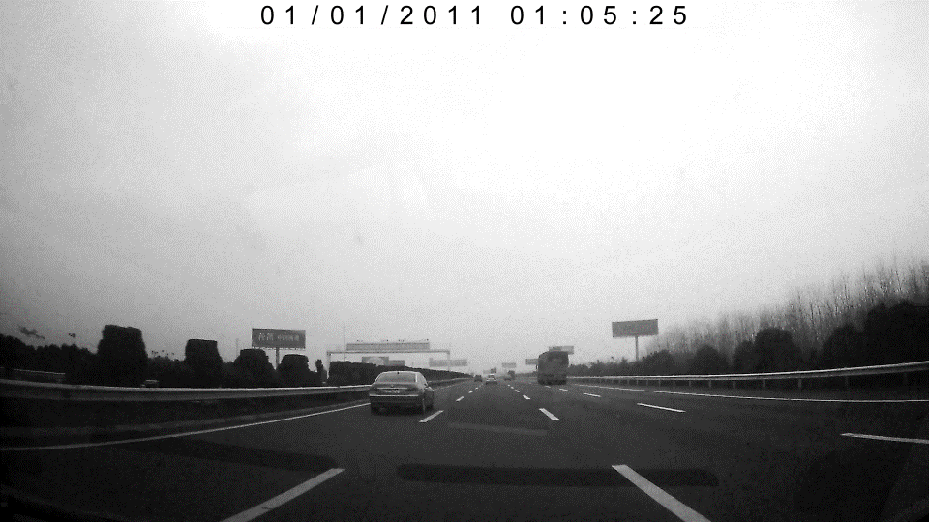

(a) (b)

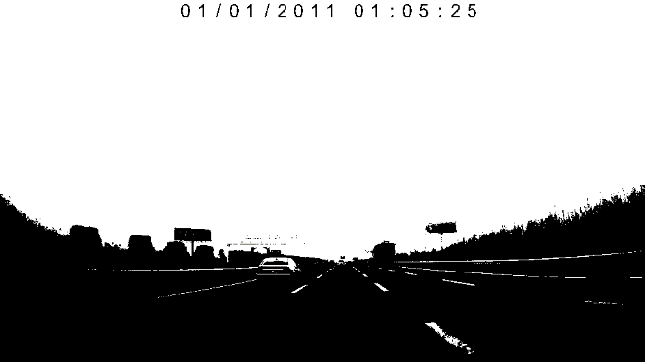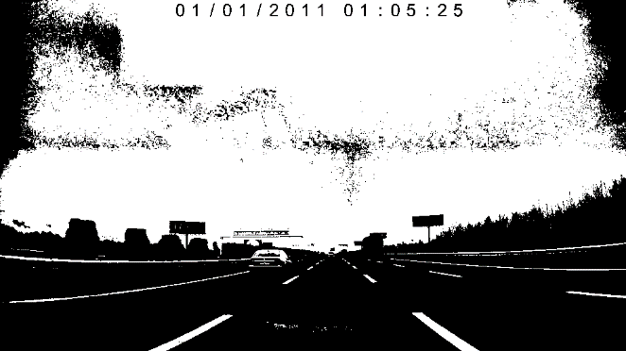

(c) (d)

(a)原图片 (b)分块大津法阈值的双线性插值计算结果 (c)普通二值化结果 (d)新方法二值化的结果

从上图中­我们可以看出，这种动态阈值平滑分割的方法可以有效地克服光照变化、天气差异、路况不同的情况，能够较为有效地预处理图片，便于后面对于车道线的查找。

## 车道线识别与跟踪

### 方向性边缘检测找车道线

二维卷积在图像处理中应用广泛，特别关于边缘检测问题，比较著名的有Canny边缘检测，它有很好的表现且应用广泛，但是Canny算子不具有方向信息，不适合本文所使用的环境。传统的车道线检测多使用普通的边缘检测，这样会引入很大的干扰（比如行驶的车辆、路旁建筑等），本文在检测车道线时，使用了带方向的边缘检测方法，利用8个不同方向的卷积核，找出图像中梯度变化的方向。当找到两条平行线，且他们的梯度方向刚好相反，那么这两条平行线很可能就是车道线。这种方法可以较为有效地减少误检的情况，再结合卡尔曼滤波器，可以达到较为理想的检测效果。

二维卷积的定义为：

$$g\left(x,y\right)=\iint_{-∞}^{∞}{f\left(x,y\right)}h\left(x-α,y-β\right)d_{α}d_{β}$$

其中 $h\left(x-α,y-β\right)=ψ\{δ(x-α,y-β)\}$，称为二维冲激响应函数，即将二维狄拉克冲激函数 $δ(x,y)$ 作为输入的输出函数 [73]。

二维离散卷积，设两个二维离散函数：

$$\left\{\begin{aligned}f\left(x,y\right), 0≤x≤A-1; 0≤y≤B-1 \\ g\left(x,y\right), 0≤x≤C-1; 0≤y≤D-1\end{aligned}\right.$$

定义二维离散卷积：

$$f_{e}\left(x,y\right)*g_{e}\left(x,y\right)=\sum_{m=0}^{M-1}{\sum_{n=0}^{N-1}{f_{e}\left(m,n\right)g_{e}(x-m,y-n)}}$$

其中：

$$\left\{\begin{aligned}f_{e}\left(x,y\right)=\left\{\begin{aligned}f\left(x,y\right), 0≤x≤A-1; 0≤y≤B-1 \\ 0, A<x≤M-1; B<y≤N-1\end{aligned}\right. \\ g_{e}\left(x,y\right)=\left\{\begin{aligned}g\left(x,y\right), 0≤x≤C-1; 0≤y≤D-1 \\ 0, C<x≤M-1; D<y≤N-1\end{aligned}\right.\end{aligned}\right.$$

8个带方向的算子（卷积核）为：

$$\left[\begin{matrix}1 & 1 & 1 \\ 0 & 0 & 0 \\ -1 & -1 & -1\end{matrix}\right]\left[\begin{matrix}0 & 1 & 1 \\ -1 & 0 & 1 \\ -1 & -1 & 0\end{matrix}\right]\left[\begin{matrix}-1 & 0 & 1 \\ -1 & 0 & 1 \\ -1 & 0 & 1\end{matrix}\right]\left[\begin{matrix}-1 & -1 & 0 \\ -1 & 0 & 1 \\ 0 & 1 & 1\end{matrix}\right]$$

$$\left[\begin{matrix}-1 & -1 & -1 \\ 0 & 0 & 0 \\ 1 & 1 & 1\end{matrix}\right]\left[\begin{matrix}0 & -1 & -1 \\ 1 & 0 & -1 \\ 1 & 1 & 0\end{matrix}\right]\left[\begin{matrix}1 & 0 & -1 \\ 1 & 0 & -1 \\ 1 & 0 & -1\end{matrix}\right]\left[\begin{matrix}1 & 1 & 0 \\ 1 & 0 & -1 \\ 0 & -1 & -1\end{matrix}\right]$$

这8个算子分别对8个不同的方向敏感，车道线卷积出来的结果是两条平行的距离接近的梯度相反的直线，所以很容易找到车道线。为了较为直观地展示结果，我们将不同的梯度方向用不同的颜色标识。

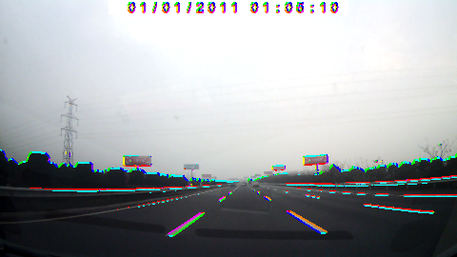

8个方向算子卷积的结果

从图中我们可以看出，相邻的车道线的方向接近于 $45°$，所以他们的颜色与周围车道相区别，这样可以有效地排出其他车道线的干扰。通过以上方法，我们可以很准确地找到车道线，便于后面的跟踪。寻找车道线的过程简化为找特定颜色的相邻平行线，这种方法排除干扰的优势是显著的。

### 使用卡尔曼滤波器跟踪

由于车道线是间断的，为了更好地预估它的位置，我们引入了卡尔曼滤波器，对车道线进行运动跟踪。卡尔曼滤波是一种高效率的递归滤波器(自回归滤波器), 它能够从一系列的不完全及包含杂讯的测量中，估计动态系统的状态,。卡尔曼滤波的一个典型实例是从一组有限的，包含噪声的，对物体位置的观察序列（可能有偏差）预测出物体的位置的坐标及速度 [74]。

[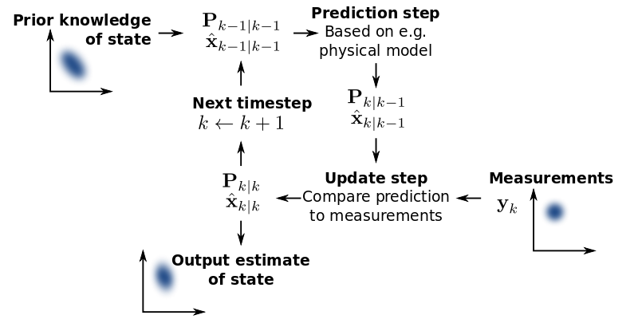](http://upload.wikimedia.org/wikipedia/commons/a/a5/Basic_concept_of_Kalman_filtering.svg)

卡尔曼滤波器示意图 [74]

卡尔曼滤波模型假设 $k$ 时刻的真实状态是从 $(k - 1)$ 时刻的状态演化而来，符合下式：

$$x_{k}=F_{k}x_{k-1}+B_{k}u_{k}+w_{k}$$

其中， $F_{k}$ 是作用在 $x_{k}-1$ 上的状态变换模型（/矩阵/矢量）。 $B_{k}$ 是作用在控制器向量 $u_{k}$ 上的输入－控制模型。 $w_{k}$ 是过程噪声，并假定其符合均值为零，协方差矩阵为 $Q_{k}$ 的多元正态分布。 $w_{k}∼N(0,Q_{k})$。

时刻 $k$，对真实状态 $x_{k}$ 的一个测量 $z_{k}$ 满足下式:

$$z_{k}=H_{k}x_{k}+v_{k}$$

其中 $H_{k}$ 是观测模型,它把真实状态空间映射成观测空间， $v_{k}$ 是观测噪声，其均值为零，协方差矩阵为 $R_{k}$，且服从正态分布。

$$v_{k}∼N(0,R_{k})$$

初始状态以及每一时刻的噪声{x0, w1, ..., wk, v1 ... vk} 都认为是互相独立的。实际上，很多真实世界的动态系统都并不确切的符合这个模型，但是由于卡尔曼滤波器被设计在有噪声的情况下工作，一个近似的符合已经可以使这个滤波器非常有用了。

卡尔曼滤波是一种递归的估计，即只要获知上一时刻状态的估计值以及当前状态的观测值就可以计算出当前状态的估计值，因此不需要记录观测或者估计的历史信息。卡尔曼滤波器与大多数滤波器不同之处，在于它是一种纯粹的时域滤波器，它不需要像低通滤波器等频域滤波器那样，需要在频域设计再转换到时域实现。

卡尔曼滤波器的操作包括两个阶段：预测与更新。在预测阶段，滤波器使用上一状态的估计，做出对当前状态的估计。在更新阶段，滤波器利用对当前状态的观测值优化在预测阶段获得的预测值，以获得一个更精确的新估计值 [75]。

为了简化卡尔曼滤波器，我们只使用两个变量组成二维向量进行跟踪，包括横轴的截距与车道线的斜率，使用不含有控制矩阵的模型。

初始状态向量为： $x\left(0\right)=(x_{0},k_{0},0,0)$

卡尔曼滤波器的状态转移矩阵可以表示为：

$$Φ\left(n,n-1\right)=\left|\begin{matrix}1 & 0 & 1 & 0 \\ 0 & 1 & 0 & 1 \\ 0 & 0 & 1 & 0 \\ 0 & 0 & 0 & 1\end{matrix}\right|$$

选取系统观测矩阵为：

$$H\left(n\right)=\left|\begin{matrix}1 & 0 & 0 & 0 \\ 0 & 1 & 0 & 0 \\ 0 & 0 & 0 & 0 \\ 0 & 0 & 0 & 0\end{matrix}\right|$$

因为左右两个车道线的变化有各自的独立性，所以分别独立使用卡尔曼滤波器对运动其进行跟踪，这样可以有效地克服车道线不连续、误检测等问题的干扰。

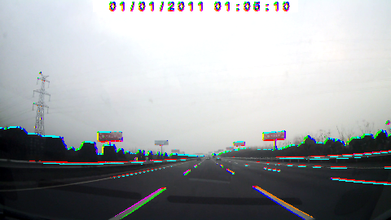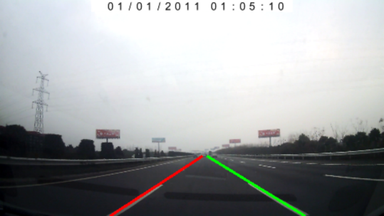

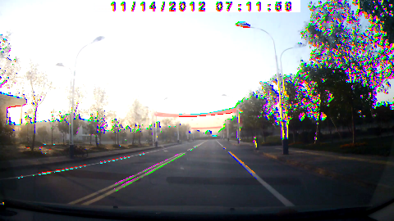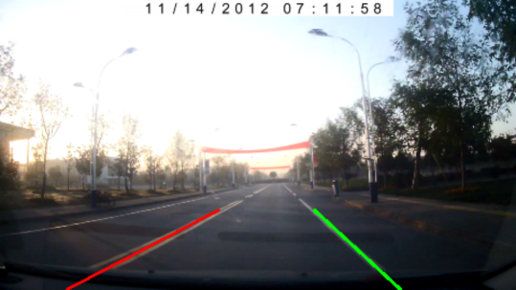

卡尔曼滤波器对车道线的跟踪效果

可以看出，使用带方向的边缘查找车道线，可以有效地克服车辆、建筑以及其他各种条件的干扰，并且使用卡尔曼滤波器进行跟踪，可以取得良好的跟踪效果，这对于前人的算法有所改进。

# 路面识别

## 方法概述

车道线识别的适用范围是非常有限的，除了车辆稀少的高速公路上可以有效地找到并跟踪车道线外，在车多拥挤的城市公路、两侧停满汽车的小巷子、树多成荫的校园道路，我们是很难基于车道线识别来提高主动安全的。任意给定一幅道路图像，它可能铺得并不好、没有清晰的边界、而且没有一些先验性的颜色信息，那么计算机如何能够找到可行驶的路面呢？一般认为基于颜色信息是不可靠的，因为不同路况下的道路色彩差异是十分巨大的，从浅灰色道深蓝色都有。这一部分将提出一种新奇的路面识别方法，首选利用Gabor变换提取路面的纹理特征，使用支持向量机的机器学习方法建立分类器，可以较为有效地识别出路面。因为在单幅图像上，路面上的某点和其周围路面上的点在色彩上的差异并不大，所以我们可以结合色彩信息将路面分割出来，我们对置信度高的路面上的点使用漫水填充算法将整个路面分割出来。

## 纹理信息提取

### Gabor变换

因为拍摄到的路面，由于磨损、光照、天气等原因，它们的亮度、色度、饱和度都会有所差异，为了更好地识别复杂路况下的路面，我们针对纹理特征来识别分析路面。为了提取纹理信息，消除亮度色彩等信息的干扰，首先将拍摄到的图像转为灰度图像，去除色彩信息，并且分成 $8×8$ 的小块，再对分块的灰度图像进行Gabor变换。

对于确知信号和平稳随机过程而言，Fourier 变换是进行信号分析和信号处理的理论基础，然而，Fourier 变换有着明显的缺陷，那就无时间局部信息，即信号 $f(x)$ 在任一时刻的一个微小变化都会牵动整个频谱；反过来，任何有限频段上的信息都不足以确定在任意时间小范围的函数 $f(x)$。由于实际的信号往往是时变信号、非平稳过程，因此了解它们的局部特性常常是很重要的，人们通过预先加窗的方法使频谱反映时间局部特性。

Gabor变换能够较好地描述生物视觉感受, 具有以下优点：1） Gabor变换最贴近人类的视觉机理, 人的视觉系统对图像的观察是非均匀和非线性的, 对频率的感知是近似于对数特性的, 这正好与Gabor滤波器相对应, 这一点优于小波变换和其它方法。 [76]2） 具有时域和频域的联合最佳分辨率。即非常容易地调整Gabor滤波器的方向、基频带宽及中心频率从而能够很好地兼顾信号在时空域和频域中的分辨能力。3） 多分辨率特性及变焦能力。即采用多通道滤波技术, 将一组具有不同时频域特性的Gabor变换用于图像变换, 每个通道都能够得到输人图像的某种局部特征, 这样可以根据需要在不同粗细粒度上分析图像。因此, Gabor变换很适合用于纹理图像的分析和处理。

1946年，D. Gabor为了提取傅里叶变换的局部信息，定义了Gabor变换，引入了一个时间局部化的“窗函数” $g(t-b)$，其中b用于平移窗以便覆盖整个时域。实际上Gabor使用了一个Gaussian函数作为窗函数g，因为一个Gaussian函数的傅里叶变换还是一个Gaussian函数，所以傅里叶变换也是局部的。Gabor变换 [73]：

$$G\left(ω,b\right)=\int_{-∞}^{+∞}{f\left(x\right)g\left(x-b\right)e^{-jωx}d_{x}}$$

$$g\left(x-b\right)=e^{-π{\left(x-b\right)}^{2}}$$

Gabor变换可以看作是 $f(x)$ 围绕 $b$ 的局部谱,将短时距傅里叶变换中的窗函数带入高斯函数。高斯函数是最能兼顾时间与频率解析度的窗函数。

1985年Daugman将其扩展成二维结构，二维的Gabor滤波器族的一般形式和其傅立叶变换分别为 [77] [78]：

$$G\left(x,y\right)=\exp\left(-π\left[{\left(x-x_{0}\right)}^{2}α^{2}+{\left(y-y_{0}\right)}^{2}β^{2}\right]\right)∙\exp\left(-2πi\left[u_{0}\left(x-x_{0}\right)+v_{0}\left(y-y_{0}\right)\right]\right)$$

$$F\left(u,v\right)=\exp\left(-π\left[\frac{{\left(u-u_{0}\right)}^{2}}{α^{2}}+\frac{{\left(v-v_{0}\right)}^{2}}{β^{2}}\right]\right)∙\exp{(-2πi[x_{0}\left(u-u_{0}\right)+y_{0}(v-v_{0})])}$$

对于一幅给定的图像 $I(x,y)$，它的离散Gabor变换为：

$$G_{mn}\left(x,y\right)=\sum_{i}{\sum_{j}{I\left(x-i, y-j\right)g_{mn}^{*}(i,j)}}$$

其中 $g_{mn}^{*}(i,j)$ 是自相似函数 $g_{mn}(i,j)$ 的共轭复数， $i,j$ 是滤波器模板大小的变量。

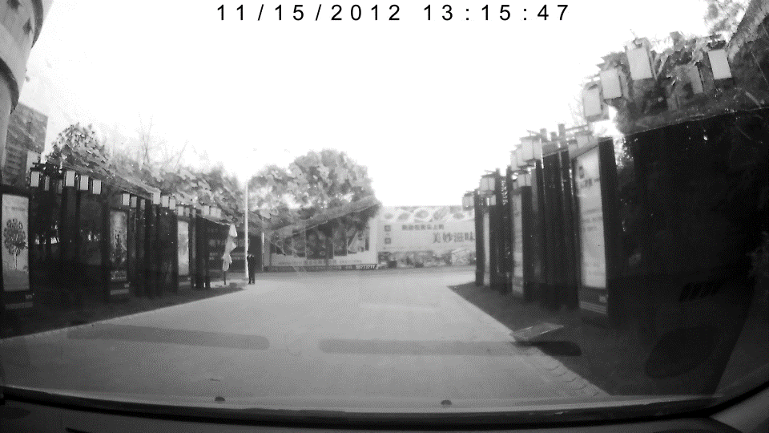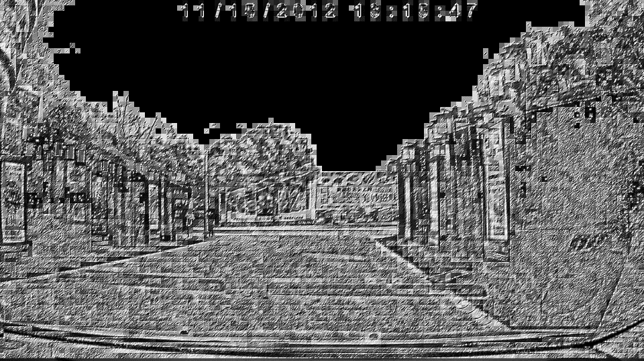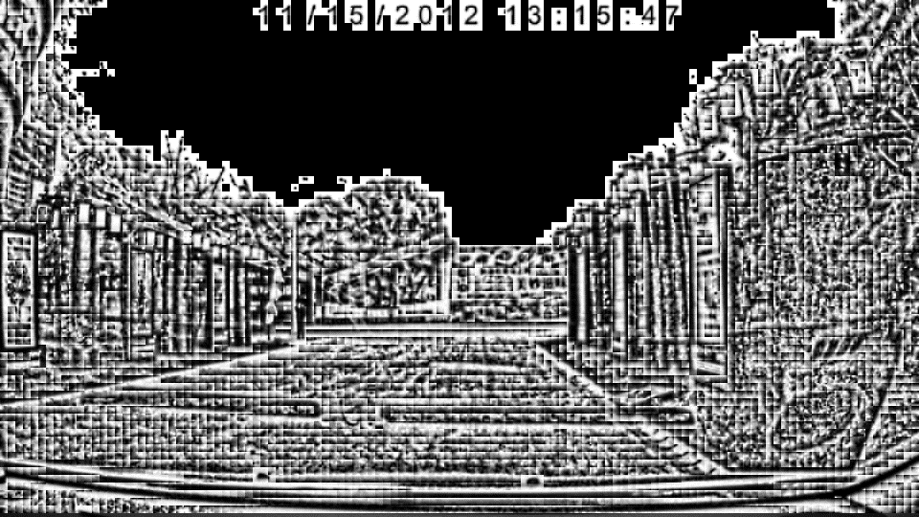

原灰度图像与不同尺度下的分块Gabor变换效果

上图显示了不同尺度下的Gabor变换效果，从图中可以看出，路面的纹理特征与周围其他景物有一定的不同，达到了提取纹理特征的目的。针对不同的尺度提取纹理特征，可以在不同的粒度下分析纹理通过反复实验我们得出结论，在上述两种尺度下的Gabor变化更有利于对路面纹理的分析。

### 高斯白化处理

因为拍摄到的路面，由于磨损、光照、天气等原因，它们的亮度、色度、饱和度都会有所差异，为了更好地识别复杂路况下的路面，我们针对纹理特征来识别分析路面。为了提取纹理信息，消除亮度色彩等信息的干扰，首先将拍摄到的图像转为灰度图像，去除色彩信息，并且分成 $8×8$ 的小块，再对分块的灰度图像进行Gabor变换，并且进行高斯白化，即使分块灰度图像均值为零、方差为一，去除了亮度和对比度的信息。

期望为 $E_{Y}$，标准差为 $σ$：

$$E_{Y}=\frac{\sum_{x=0}^{n}{\sum_{y=0}^{n}{Y_{xy}}}}{n^{2}}$$

$$σ=\sqrt{\frac{\sum_{x=0}^{n}{\sum_{y=0}^{n}{{{(Y}_{xy} -E_{Y})}^{2}}}}{n}}$$

$$Y_{xy}'=\frac{Y_{xy}-E_{Y}}{σ}$$

## 路面分割

### 支持向量机的机器学习算法

从道路图像中检测道路路面，可以看作是一个分类问题，即将图像中各像素划分为路面或非路面两类。本文采用支持向量机（Support Vector Machine）的机器学习算法来训练分类器。

支持向量机将向量映射到一个更高维的空间里，在这个空间里建立有一个最大间隔超平面。在分开数据的超平面的两边建有两个互相平行的超平面，分隔超平面使两个平行超平面的距离最大化。假定平行超平面间的距离或差距越大，分类器的总误差越小 [79]。

[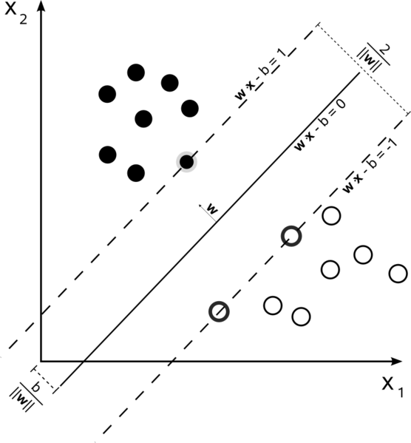](http://upload.wikimedia.org/wikipedia/commons/2/2a/Svm_max_sep_hyperplane_with_margin.png)

SVM示意图 [80]

超平面的数学形式：

$$f\left(x\right)=β_{0}+β^{T}x$$

其中 $x$ 是超平面上的点， $β^{T}$ 是垂直于超平面的向量，加入位移量 $β_{0}$ 使超平面可以不过零点。它的两个平行平面：

$${|β}_{0}+β^{T}x|=1$$

超平面之间的距离为：

$$distance=2∙\frac{{|β}_{0}+β^{T}x|}{∥β∥}=\frac{2}{∥β∥}$$

欲使其距离最大相当于求解 $\min_{β,β_{0}}{L\left(β\right)=\frac{∥β∥^{2}}{2}}$，且满足 $c_{i}\left(β^{T}∙x_{i}-β_{0}\right)≥1, 1≤i≤n$，其中 $c_{i}$ 代表每个点 $x_{i}$ 的类别，接下来使用拉格朗日乘数法求解该问题。以上就是支持向量机的数学基础，那么如何将输入的低维向量 $x'$ 转化为高维向量 $x$ 呢？

事实上支持向量机不是真正的将向量提高维数，而是引入核函数。我们其实只关心那个高维空间里 $β^{T}∙x_{i}-β_{0}$ 的值，那个值算出来了，分类结果就算出来了。而从理论上说， $x$ 是经由 $x$' 变换来的，因此广义上可以把它叫做 $x$ 的函数，有一个 $x'$，就确定了一个 $x$。而 $β^{T}$ 是常量，它是一个低维空间里的常量 $w$ 经过变换得到的，所以给了一个 $x$ 的值，就有一个确定的 $f(x')$ 值与其对应。是否能有这样一种函数 $K(w,x')$，他接受低维空间的输入值 $x'$，却能算出高维空间的 $β^{T}⋅x'$

如果有这样的函数，那么当给了一个低维空间的输入 $x'$ 以后，

$$g(x')=K(w,x')+b$$

$$f\left(x\right)=β^{T}⋅x+β_{0}$$

这两个函数的计算结果很接近，我们也就用不着费力找那个映射关系，直接拿低维的 $x'$ 带入 $g(x)$ 里就可以了。这样的 $K(w,x)$ 确实存在，它被称作核函数（kernel），而且还不止一个，事实上，只要是满足了Mercer条件的函数，都可以作为核函数 [81]。核函数的基本作用就是接受两个低维空间里的向量，能够计算出经过某个变换后在高维空间里的向量内积值。

本文选用的核函数为高斯核函数 $K\left(w,x\right)=e^{-γ∥w-x∥^{2}}$。目前对核函数的选择缺乏指导性原则，本文参考了其他两篇基于Gabor分析纹理的论文 [82] [83]，使用高斯核函数能够更适合Gabor变换后的分类。

我们将图像分为 $8×8$ 的方块，为了提高精度我们将灰度值进行两种不同尺度上使用Gabor变换和高斯白化，得到了2个64维的向量，组成一个128维的向量。我们选取正负样本各10万个小块儿，每个小块即128维的向量进行SVM学习，这样学习过程仅仅包含每个小块图像的纹理特征。

对学习效果进行验证，效果如下，前3幅为样本内，后3幅为样本外的图像。

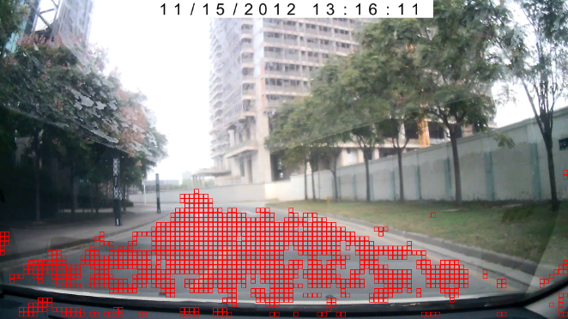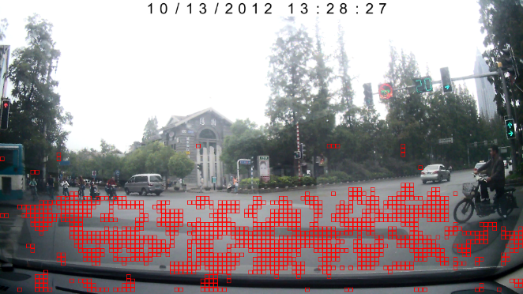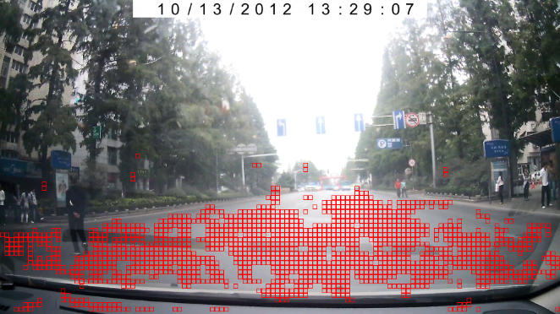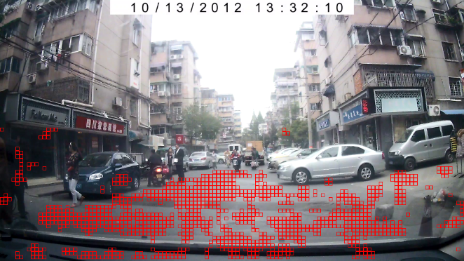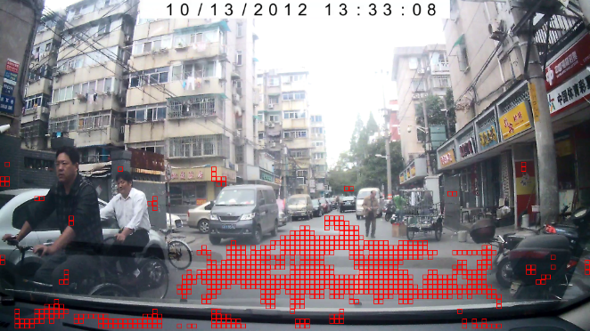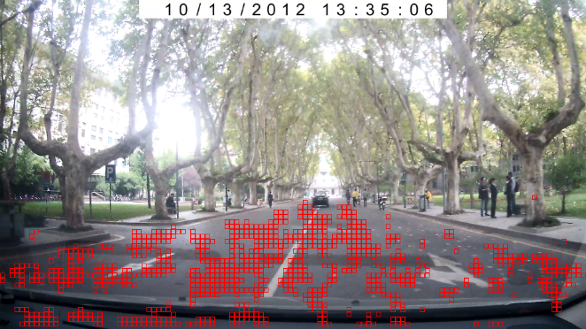

不同路况下的分类器识别效果

基于纹理信息的SVM分类器，具有一定的分类效果，但是并不是可以很好地将路面完全分割出来，因此我们引入漫水填充算法。

### 漫水填充算法分割路面

在前面方法概述中也提到过，基于色彩的路面识别是不可靠的，因为在不同的路况下，路面的色彩信息差异显著，但是在单幅图像上，路面上的某点和其周围路面上的点在色彩上的差异并不大，所以我们可以结合色彩信息将路面分割出来。

漫水填充（Flood Fill），又叫种子填充（Seed Fill），是多维数组中一个给定节点找到和它相关联的区域，应用到图像处理中时，也被叫做边界填充算法。漫水填充算法的参数有开始节点、邻域差值、替代值，其原理非常简单，就是将起始点周围和它色彩相接近的点填充成指定颜色。

在使用的过程中我们首先将SVM识别出的路面上的部分进行中值滤波处理，再对 $8×8$ 的图像分块（每块有 $8×8$ 个像素）进行分析，如果这64小块中有超过50块被分类器认为是路面，那么图像上这一块是路面的可信度就非常高了，我们以这块图像的中点作为起始点，进行漫水填充，可以将整块路面分割出来。

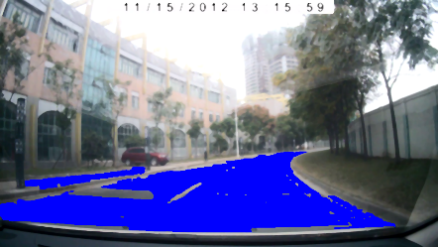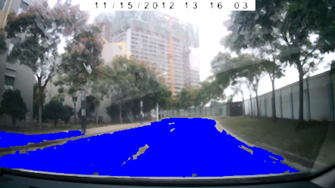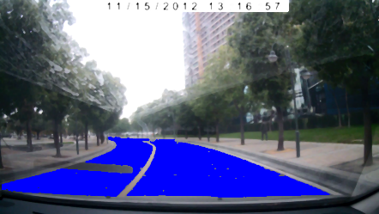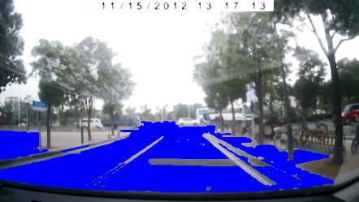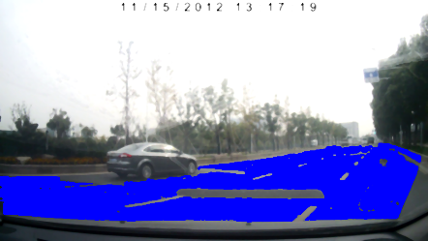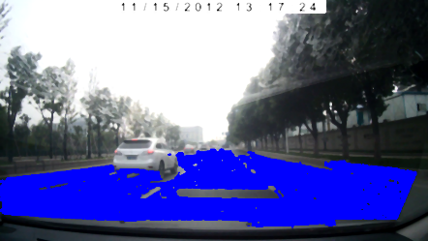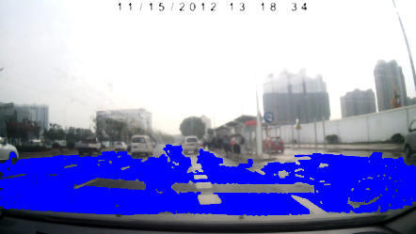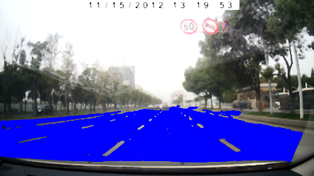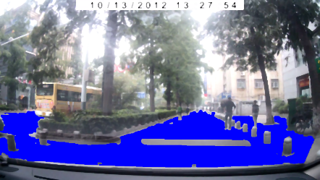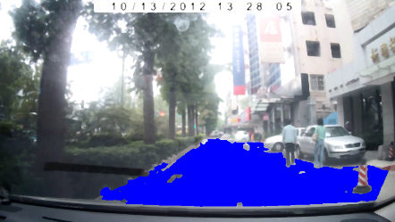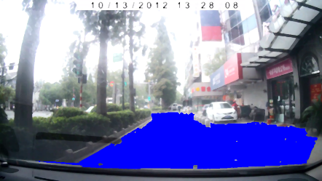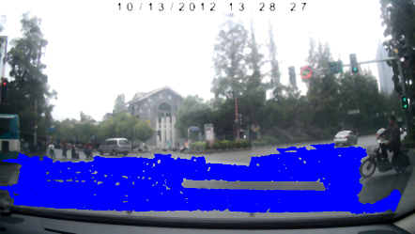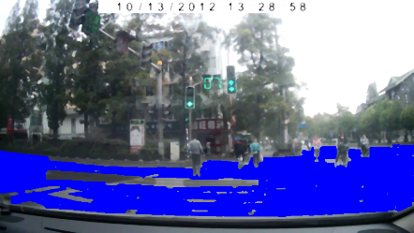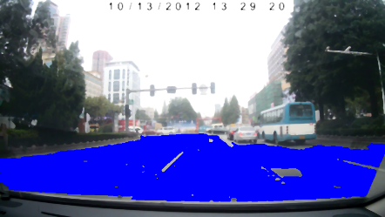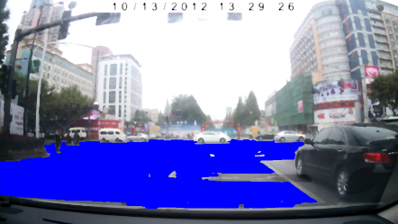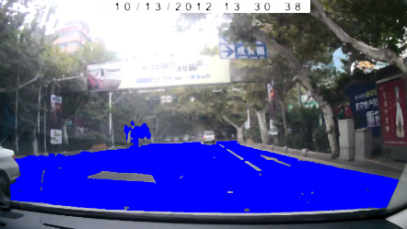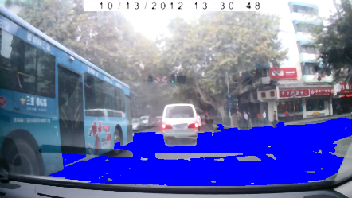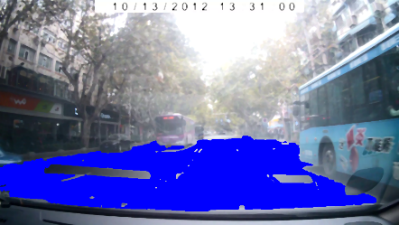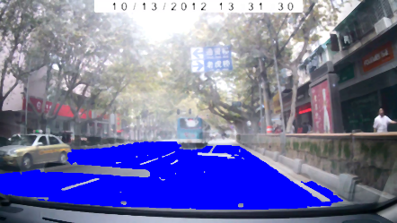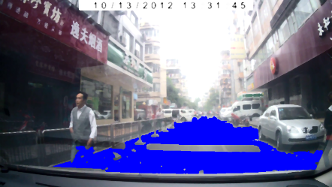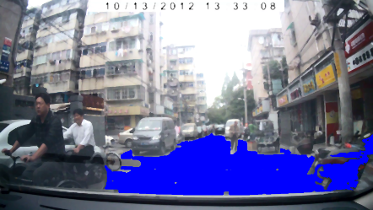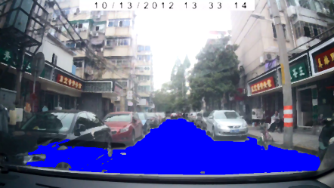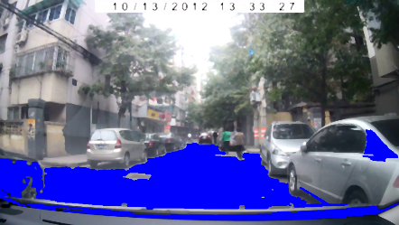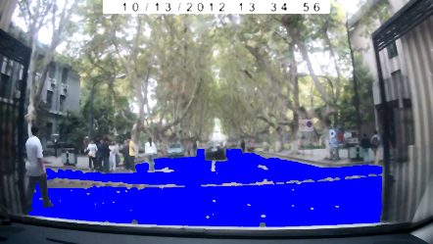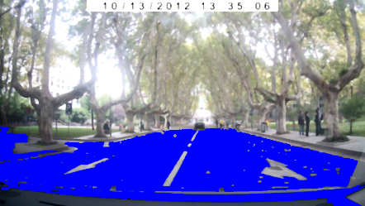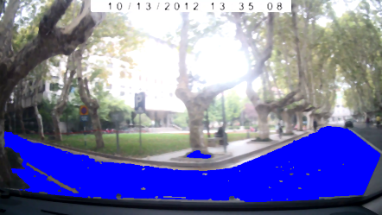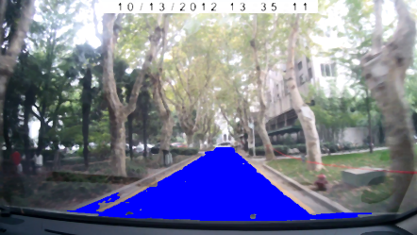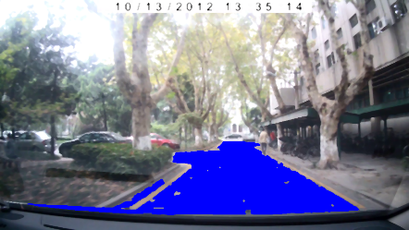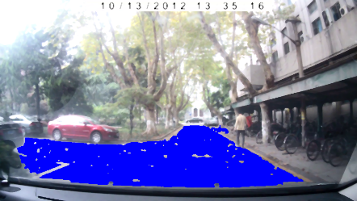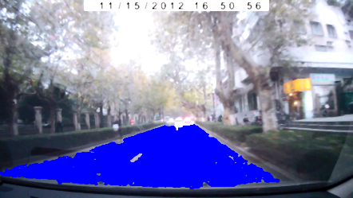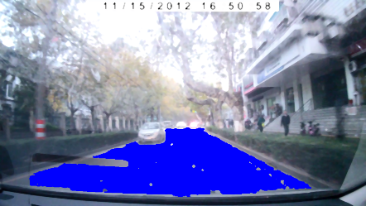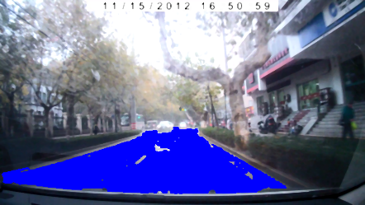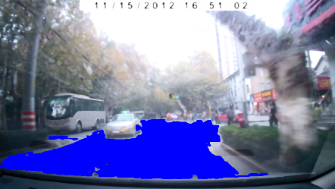

不同路况下（包括大公路、城市道路、小巷子、校园林荫路）的路面分割效果

为了验证路面识别效果，选取了不同路况下的较多图像进行分析，效果如上图。可以看出路面分割的误差在可以接受的范围内，白色车道线和灰色汽车对路面识别与分割构成了一定的干扰。

# 标定算法与视场转换

## 方法概述

鱼眼镜头的相机被广泛用于机器人导航，电子监管，三维重建及测量 [84]等领域，此外行车记录以和全视泊车系统也是鱼眼透镜相机一个很好的应用。鱼眼透镜的相机校准是一个非常重要和必要的技术。虽然在过去的几年里已经提出的许多技术和一些研究，这些方法和研究不方便的校准 [84] [85] [86]或不够准确 [87]，而且它们提出的模型不能很好地暗示几何意义 [84] [85] [88]。本文将提出一个准确的成像过程模型，其暗示了相机的内部参数和外部参数，并给出了一个切实可行的办法来标定参数。实验证明，利用这种标定方法结合梯度下降的求解方法可以准确地求解出相机的内部和外部参数。矫畸方法可以推广到任意改变视场角，甚至是曲面视场的信息提取。

## 鱼眼镜头投影模型分析

### 建立投影模型

相机投影模型

根据鱼眼镜头在物象之间的投影特性，我们建立如图4-1的模型。点 $O$ 是相机，坐标为 $(0,0,d)$，并且 $OO'$ 是光轴线。平面 $O'CAB$ 垂直于直线 $OO'$， $A$ 点的坐标为 $\left(x, y, 0\right)， O’C = x， O’B = y,，OO’ = d$ 考虑到各种不同情况，任意平面均可以通过两次旋转垂直于相机光轴线。

首先，平面 $O’CAB$ 以 $O’C$ 为轴旋转 $α$ 角，到平面 $O’CA’B’$，再以 $O’B’$ 为轴旋转 $β$ 角，到平面 $O'C'A^{''}B'$。 $A''$ 的坐标为 $(x\cos{β}, y\cos{α}-x\sin{β}\sin{α}, -y\sin{α}-x\sin{β}\cos{α})$。直线 $OA’’$ 在点 $E$ 处穿过 $O’BAC$，

$$E (\frac{d x\cos{β}}{y\sin{α}+x\sin{β\cos{α+d}}},\frac{d \left(y\cos{α}-x\sin{β\sin{α}}\right)}{y\sin{α}+x\sin{β}\cos{α}+d},0)$$

$${∴O}^{'}E= \frac{d \sqrt{x^{2}\cos^{2}{β}+{\left(y\cos{α-x\sin{β}\sin{α}}\right)}^{2}}}{y\sin{α}+x\sin{β}\cos{α}+d}$$

投影角 $τ$：

$$τ=∠O^{'}OE=\arctan{\frac{O'E}{OO'}=\arctan{ \frac{ \sqrt{x^{2}\cos^{2}{β}+{\left(y\cos{α-x\sin{β}\sin{α}}\right)}^{2}}}{y\sin{α}+x\sin{β}\cos{α}+d}}}$$

$$ϕ=∠CO'E=\arctan{\frac{y\cos{α}-x\sin{β}\sin{α}}{x\cos{β}}}$$

$ρ$ 代表在相机成相平面中单位像素的弧度， $k_{ρ}$ 代表某些相机中水平方向和垂直方向上 $ρ$ 的差异， $x_{c} , y_{c}$ 代表相机成像平面中该点的坐标。该相机具有滚转角 $γ$.

$$ϕ'=ϕ+γ$$

$$\left\{\begin{aligned}x_{c}=ρ τ\cos{(ϕ}+γ) \\ y_{c}=k_{ρ} ρ τ\sin{(ϕ+γ)}\end{aligned}\right.$$

### 这些方程的含义

1）相机图像平面中的物体的径向距离与物体的入射角是成正比的

2）一个理想的鱼眼镜头是各向同性的。如果使用鱼眼镜头拍摄一系列以相机光心为圆心的同心圆，它们的径向放大倍数与它们的半径有关。

3）径向放大倍数与半径符合的反正切函数的关系，据此我们建立一个简单的相机投影模型。

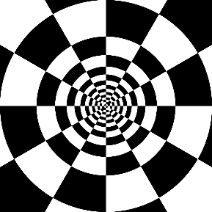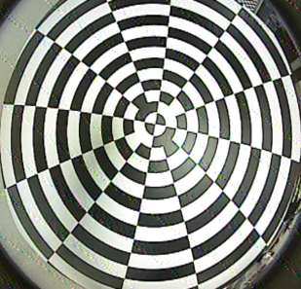

鱼眼相机拍摄同心圆图形的效果

## 标定算法

### 需要标定的参数

在模型中有 $K=\left(α, β,γ,c_{x},c_{y},d,ρ, k_{ρ}, λ_{3}, λ_{5}, x_{0}, y_{0}\right)$ 12个参数需要校准。点 $\left(c_{x}, c_{y}\right)$ 是鱼眼透镜的光学中心。 $λ_{3}, λ_{5}$ 是不规则的径向失真的参数。 $τ=τ'+λ_{3}∙τ'^{3}+λ_{5}∙τ'^{5}$ [2]在实际应用中，径向畸变不具有相似的性质，所以我们用泰勒公式近似表示。 $\left(x_{0},y_{0}\right)$ 物体平面坐标的偏移量。对于特定种类的鱼眼摄像头，参数的值的光学中心 $\left(c_{x}, c_{y}\right)$，参数径向畸变 $λ_{3},λ_{5}$ 和系数 $ρ,k_{ρ}$ 保持相同的。

### 校准过程

校准主要过程是通过一个棋盘形的校准板搜集棋盘角点的坐标来得到投影系统的信息，然后使用梯度下降法来解决这些参数的最优解，最后利用参数，矫正摄像头的畸变。



校准过程的流程图

### 应用梯度下降法

梯度下降法在鱼眼镜头标定中的具体应用为：多变量函数 $f(K, S_{i})$ 被定义为依据4.2部分的方法校准的参数 $K=\left(k_{1}, k_{2}…k_{n}\right)$ 计算出的投影点的坐标。 $S_{i}=\left(x_{i}, y_{i}\right)$ 被定义为物体平面的坐标； $T_{i}=\left(x_{ci}, y_{ci}\right)$ 是相机图片上的真实点。 $F\left(K\right)$ 被定义为计算点坐标与真实相机图片点坐标的方差之和。

$$F\left(K\right)=\sum_{i=1}^{m}{{\left\|f\left(K,S_{i}\right)-T_{i}\right\|}_{2}^{2}}$$

显然 $F(K)$ 是可分的， $F(K)$ 在沿着该点的梯度相反的方向 $-Δ F\left(K\right)$ 下降得最快。通过迭代的方法，我们能够得到 $F(K)$ 的最小值。



梯度下降法流程图

当所有参数都不改变，并且计算点坐标与相机图片实际点坐标之间的偏差达到最小，该过程停止返回最佳匹配参数。

## 点校准实验和精度分析

### 点矫正方法

$F\left(K, S\right)$ 是基于4.3中提出的标定方法矫正参数计算出的点的映射坐标， $S$ 是物体平面坐标。从相机图片中的坐标为 $D=F\left(K, S\right)$ 的点得到像素，并且放到矫正图像中的坐标为 $S$ 的点。因为在4.2中提出的投影模型具有实际的几何意义，我们能够精确地定位这些平面中的点。

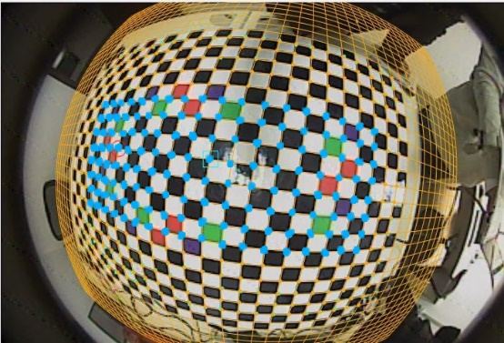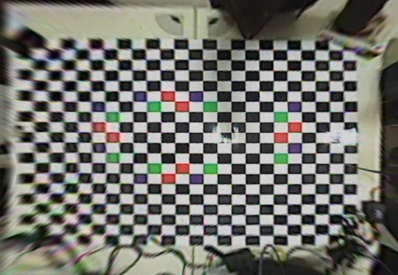

搜集点坐标信息并且进行点校准的过程

### 精度分析

使用与图4-5相同的图片，我们使用下半平面的点的坐标来校准相机，并且计算出误差的大小。

|  |  |  |
| --- | --- | --- |
| 参数 | 全平面 | 半平面 |
| $$α$$ | 0.0212 | 0.0217 |
| $$β$$ | 0.0864 | 0.0895 |
| $$γ$$ | -0.1381 | -0.1394 |
| $$C_{x}$$ | 382.55 | 382.73 |
| $$C_{y}$$ | 227.31 | 227.63 |
| $$x_{0}$$ | 0.0345 | 0.0430 |
| $$y_{0}$$ | 0.3138 | 0.3246 |
| $$d$$ | 6.1220 | 6.2761 |
| $$ρ$$ | 173.81 | 177.89 |
| $$k_{ρ}$$ | 1.1321 | 1.1321 |
| $$λ_{3}$$ | 0.12282 | 0.11169 |
| $$λ_{5}$$ | 0.03070 | 0.03152 |

全平面坐标与半平面坐标矫正参数比较

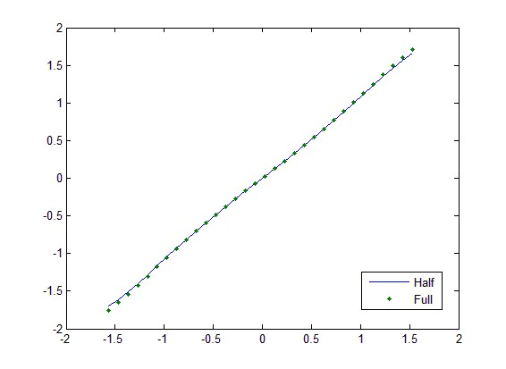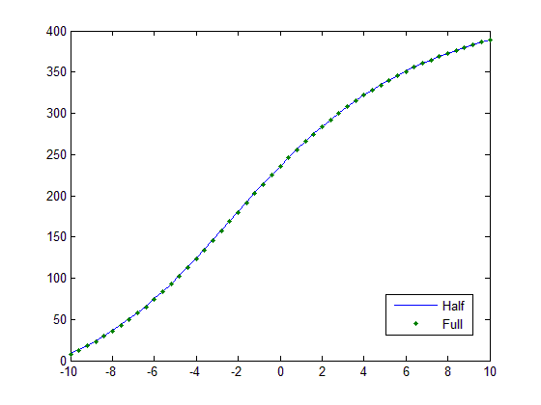

全平面与半平面函数比较，左为 $τ=τ'+λ_{3}∙τ'^{3}+λ_{5}∙τ'^{5}$，右为 $y_{c}=F(K,y)$ 当(x = 0)

图表4-1展示了全平面校准与半平面校准参数之间的偏差，图4-6显示了相应地函数 $τ=τ'+λ_{3}∙τ'^{3}+λ_{5}∙τ'^{5}$ 和函数 $y_{c}=F(K,y)$ 当 (x = 0)时，全平面与半平面校准时的偏差情况。我们可以得出结论当使用半平面校准时，误差在允许的范围之内。

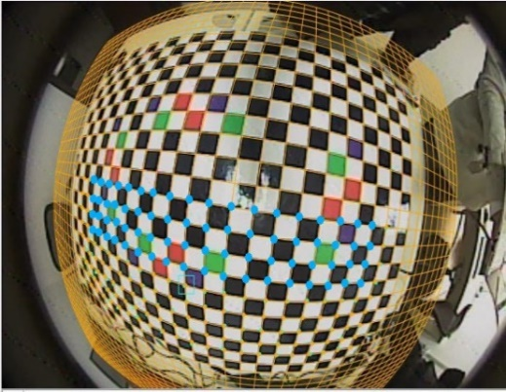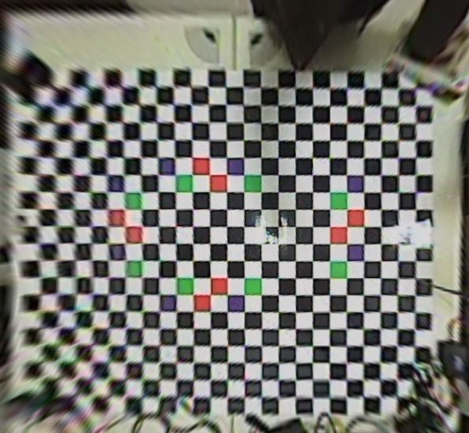

使用下半平面坐标的校准效果

仅仅使用下半平面的点的坐标，我们仍然可以精确地标定相机，在误差允许的范围内进行整个平面的点矫正。

## 点矫正算法的推广与改变视场角

相机投影模型

为了更加深入地研究4.2部分中的算法，我们使点 $A$ 沿着Z轴向上移动 $z$，如图4-8。 $A$ 点的坐标为 $(x, y, z)$，并且 $A$ 通过两次旋转到点 $A''\left(x\cos{β}+z\sin{β}, y\cos{α}-x\sin{β}\sin{α}+z\cos{β}\sin{α}, -y\sin{α}-x\sin{β}\cos{α}+z\cos{β}\cos{α}\right)$。 $OA’’$ 在点 $E$ 处通过平面 $O’BDC$。

$$E (\frac{d∙A}{C} ,\frac{d∙B}{C},0)$$

$$O'E=\frac{d∙\sqrt{A^{2}+B^{2}}}{C}$$

我们令：

$$\left\{\begin{aligned}A=x\cos{β}+z\sin{β} \\ B=y\cos{α}-x\sin{β}\sin{α}+z\cos{β}\sin{α} \\ C=y\sin{α}+x\sin{β}\cos{α}-z\cos{β}\cos{α}+d\end{aligned}\right.$$

投影角 $τ$：

$$τ=∠O^{'}OE=\arctan{\frac{O'E}{OO'}}=\arctan{\frac{\sqrt{A^{2}+B^{2}}}{C}}$$

$$ϕ=∠CO'E=\arctan{\frac{B}{A}}$$

$x_{c} , y_{c}$ 是相机图像平面的坐标，相机滚转角 $γ$。 $ρ, k_{ρ }$ 与4.2中具有相同含义。

$$ϕ'=ϕ+γ$$

$$\left\{\begin{aligned}x_{c}=ρ τ\cos{(ϕ}+γ) \\ y_{c}=k_{ρ} ρ τ\sin{(ϕ+γ)}\end{aligned}\right.$$

使用4.3部分参数的标定方法，通过使用公式D= $f'\left(K,S\right)$ 来进行坐标映射，我们能够从捕捉到的图像中提取空间中的任意平面的视觉信息，甚至是一些可以用数学公式表示的曲面。

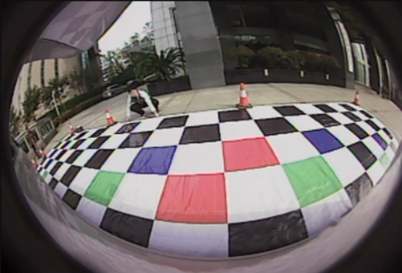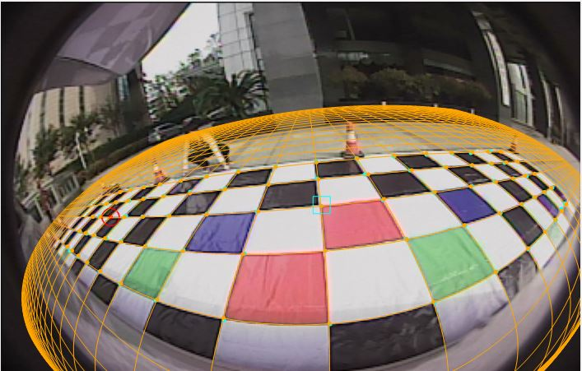

拍摄水平标定布以及搜集坐标信息

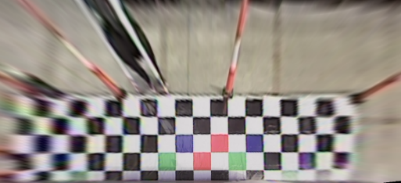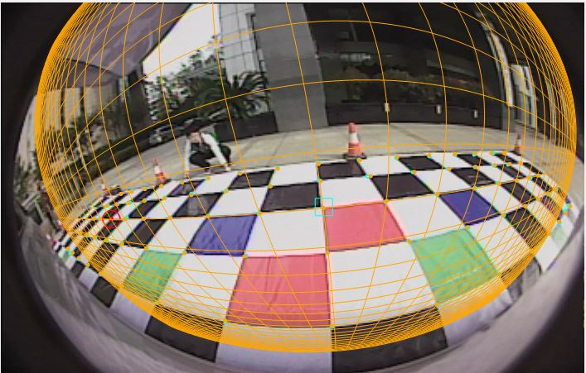

水平面校准效果和垂直面提取

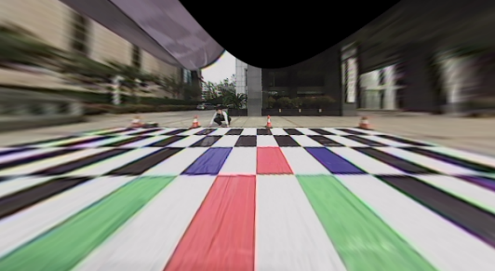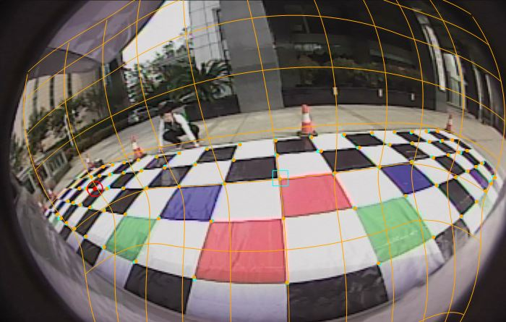

垂直面展开效果和曲面提取

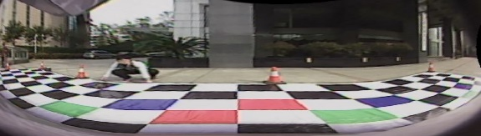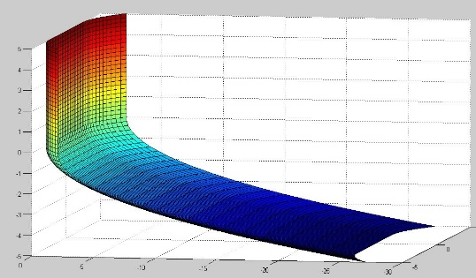

曲面展开效果和曲面在物体空间中的形状

点校准方法和其改变视场

从上图我们可以看出，利用该校准方法，我们可以将点校准方法推广到任意平面，甚至是去面，可以任意改变视场。结合这种方法，可以更好地展示我们的路面识别效果。

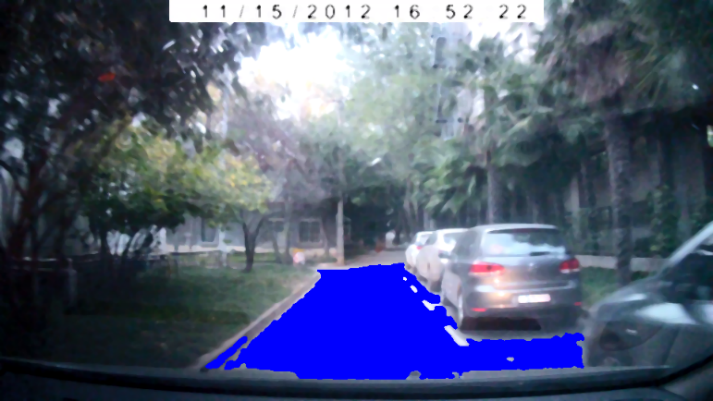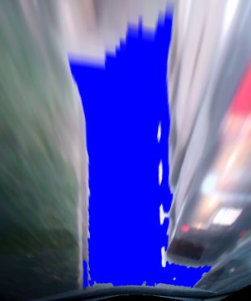

路面效果展示

从上图可以看出，利用该方法结合路面识别，可以很好地展示出车前方的路况，我们可以非常直观地看到路面俯视图，这对于安全行车更具有指导意义。

# 程序实现

## 程序概述

本文的程序实现为了简化开发过程，大部分依赖于OpenCV提供的库函数，其函数在图像处理、模式识别领域较为全面，而且算法优化、性能优异。OpenCV的全称是Open Source Computer Vision Library，是一个跨平台的计算机视觉库。OpenCV是由英特尔公司发起并参与开发，以BSD许可证授权发行，可以在商业和研究领域中免费使用。OpenCV可用于开发实时的图像处理、计算机视觉以及模式识别程序 [89]。

本文部分算法由于为了实现特定的功能，自己编写了部分程序，将在此部分简要介绍实现的过程及原理。此外调用OpenCV的函数，本文只简要介绍函数调用方法。

### 车道线检测部分

此部分程序实现过程，首先进行图像的预处理，进行分块儿大津法阈值分割。大津法的函数是自己实现的，实现原理如前面所说，将阈值从1到255连续变化，找出背景与前景之间灰度差平方和的两个极值，取它们的平均值即为分割阈值。

int otsu(IplImage *src, IplImage *dst)

将每块儿的分割阈值使用双线性插值的方式，求出每点平滑分割的阈值，其实现方法为将分割阈值放入到一个 $6×8$ 的图像数组里，然后再使用双线性插值的方式放大到原图像大小。

void cvResize(IplImage *src, IplImage *dst, CV_INTER_LINEAR)

将得到的平化分割阈值图像与原图像比较，大于阈值即为白色、小于阈值变为黑色，得到了二值图像。使用8个带方向的kernal对二值图像进行卷积，OpenCV二位卷积函数：

void cvFilter2D( const CvArr* src, CvArr* dst,const CvMat* kernel,CvPoint anchor=cvPoint(-1,-1));

将8个kernal卷积后的图像用8种颜色填充，每种颜色代表不同的梯度方向，之后在图像上利用一种递归法找线的方式，给定一个点都向它的周围8个方向查找与它颜色相同的点，之后把颜色相同的点使用直线拟合算法并保存在一个自己定义的stuct类型中：

struct Line //直线类

{

CvPoint p1; //顶点

CvPoint p2; //顶点

int color; //颜色 1~8

double length; //线段长度

double slope; //截距

double intersection; //斜率

void initiate(CvPoint p1, CvPoint p2, int color); //初始化

double getdistancefromPoint(CvPoint p); //返回点到直线最小距离

double getdistancefromLine(Line l); //返回直线顶点间最小距离

CvPoint getmidPoint(); //返回直线中点

}

void findline(CvPoint start, int num); //递归找线

void serchline(int startnum) //将线段排序

找到线并排序之后，我们开始查找车道线，定义了一个Block类来存储识别到的车道线：

struct Block

{

Line l[2]; //2条平行线

int index; //1位左车道线，2为右

double slope; //斜率

double intersection; //截距

}

使用卡尔曼滤波器对车道线的斜率与截距进行跟踪与预测：

CvKalman* kalman = cvCreateKalman(int stateNum, int measureNum, 0);

之后对卡尔曼的状态转移矩阵进行赋值，并且将状态量初始化成近似值，之后可以通过调用简单的函数对卡尔曼滤波器进行预测和更新：

CvMat cvKalmanPredict(cvKalman* kalman, 0);

void cvKalmanCorrect(cvKalman *kalman, cvMat measures);

以上是车道线检测部分的程序实现思路

# 总结

本文描述了该项目的研究背景，分析了基于图像处理的车道线检测、路面识别方法对于汽车主动安全以及对自动驾驶技术的意义与重要性，并且对国内外基于图像处理的车道线检测与路面识别的研究情况进行了学习与总结，对前人的研究成果进行概述，并且分析了其优势与不足。本文提出了一种可靠的车道线识别检测方法，可以有效地降低误识别的概率而增强了可靠性，而且通过引入卡尔曼滤波器，提高了车道线跟踪的稳定性。在结构性道路的路面识别方面，本文采用了Gabor变换提取路面纹理特征、支持向量机的机器学习方法和漫水填充算法，取得了较好的路面分割效果。最后本文提出了一种科学的镜头的标定方法与改变视场角的算法，可以有效地矫正镜头的畸变并且任意改变视场角呈现图像，可以非常直观地展示路面识别的效果，可以看到路面的俯视情况。

参考文献

|  |  |
| --- | --- |
| [1] | M. Peden, R. Scurfield, D. Sleet, D. Mohan, A. Hyder, E. Jarawan and C. Mathers, "World Report on Road Traffic Injury Prevention," World Health Organization, Geneva, Switzerland, 2004. |
| [2] | J. C. McCall and M. M. Trivedi, "Video based lane estimation and tracking for driver assistance: Survey, system, and evaluation," *IEEE Transactions on Intelligent Transportation System,* vol. 7, no. 1, p. 20–37, 2006. |
| [3] | "DARPA Grand Challenge," Wikipedia, 12 March 2013. [Online]. Available: http://en.wikipedia.org/wiki/DARPA_Grand_Challenge. [Accessed 22 May 2013]. |
| [4] | T. Y. Sun, S. J. Tsai and V. Chan, "HSI color model based lane-marking detection," in *Proc. IEEE Conference on Intelligent Transportation Systems*, Toronto, Canada, 2006. |
| [5] | K. Y. Chiu and S. F. Lint, "Lane detection using color-based segmentation," in *Proc. IEEE Intelligent Vehicle Symposium - IV*, 2005. |
| [6] | Y. He, H. Wang and B. Zhang, "Color-based road detection in urban traffic scenes," *IEEE Transactions on Intelligent Transportation Systems,* vol. 5, no. 4, pp. 309 - 318, 2004. |
| [7] | B. Southall and C. J. Taylor, "Stochastic road shape estimation," *Computer Vision,* vol. 1, pp. 205 - 212, 2001. |
| [8] | B. Yu and A. Jain, "Lane boundary detection using a multiresolution Hough transform," in *Proc. International Conference on Image Processing*, 1997. |
| [9] | W. T. Freeman and E. H. Adelson, "The design and use of steerable filters," *IEEE Transactions on Pattern Analysis and Machine Intelligence,* vol. 13, no. 9, pp. 891-906, 1991. |
| [10] | J. C. McCall and M. M. Trivedi, "Video-based lane estimation and tracking for driver assistance: Survey, system, and evaluation," *IEEE Transactions on Intelligent Transportation System,* vol. 7, no. 1, p. 20–37, 2006. |
| [11] | A. Kaske and R. Husson, "Chi-square fitting of deformable templates for lane boundary detection," in *Proc. IAR Annu. Meeting*, 1995. |
| [12] | C. R. Jung and C. R. Kelber, "A robust linear-parabolic model for lane following," in *Proc. 17th Brazilian Symposium on Computer Graphics and Image Processing*, 2004. |
| [13] | Y. Wang, E. K. Teoh and D. Shen, "Lane detection and tracking using b-snake," *Image and Vision Computing,* vol. 22, pp. 269-280, 2004. |
| [14] | J. Sparbert, K. Dietmayer and D. Streller, "Lane detection and street type classification using laser range images," in *Proc. IEEE Conference In-telligent Transportation Systems*, 2001. |
| [15] | B. Ma, S. Lakshmanan and A. O. Hero, "Simultaneous detection of lane and pavement boundaries using model-based multisensor fusion," *IEEE Transactions on Intelligent Transportation Systems,* vol. 1, no. 3, p. 135–147, 2000. |
| [16] | M. Bertozzi and A. Broggi, "Gold: A parallel real-time stereo vision system for generic obstacle and lane detection," *IEEE Transactions on Image Processing,* vol. 7, no. 1, p. 62–81, 1998. |
| [17] | Y. Alon, A. Ferencz and A. Shashua, "Off‐road path following using region classification and geometric projection constraints," *Computer Vision and Pattern Recognition, 2006 IEEE Computer Society Conference,* vol. 1, p. 689–696, 2006. |
| [18] | A. Lookingbill, J. Rogers, D. Lieb, J. Curry and S. Thrun, "Reverse optical flow for self-supervised adaptive autonomous robot navigation," *International Journal of Computer Vision,* vol. 74, no. 3, pp. 287-302, 2007. |
| [19] | R. Manduchi, A. Castano, A. Talukder and L. Matthies, "Obstacle detection with stereo vision for off-road vehicle navigation," in *Proc. Intl. IEEE Wks. on Machine Vision for Intelligent Vehicles*, 2005. |
| [20] | R. Manduchi, A. Castano, A. Talukder and L. Matthies, "Obstacle detection and terrain classification for autonomous off-road navigation," *Autonomous Robots,* vol. 18, p. 81–102, 2005. |
| [21] | M. Nieto and L. Salgado, "Real-time vanishing point estimation in road sequences using adaptive steerable filter banks," in *Proc. Advanced Concepts for Intelligent Vision Systems*, 2007. |
| [22] | C. Rasmussen, "Grouping dominant orientations for ill-structured road following," in *Proc. IEEE Int. Conf. Computer Vision Pattern Recognition*, 2004. |
| [23] | C. Rasmussen, "Texture-based vanishing point voting for road shape estimation," in *Proc. British Machine Vision Conferenc*, 2004. |
| [24] | C. Rasmussen, "RoadCompass: following rural roads with vision + ladar using vanishing point tracking," *Autonomous Robots,* vol. 25, no. 3, p. 205–229, 2008. |
| [25] | H. Kong, J. Y. Audibert and J. Ponce, "Vanishing point detection for road detection," in *Proc. IEEE Conference on Computer Vision and Pattern Recognition*, 2009. |
| [26] | G. DeSouza and A. Kak, "Vision for mobile robot navigation: A survey," *IEEE Transactions on Pattern Analysis and Machine,* vol. 24, no. 2, p. 237–267, 2002. |
| [27] | R. Chapuis, R. Aufrere and F. Chausse, "Accurate road following and reconstruction by computer vision," *IEEE Transactions on Intelligent Transportation Systems,* vol. 3, no. 4, p. 261–270, 2002. |
| [28] | H. Kong, J. Audibert and J. Ponce, "General road detection from a single image," *IEEE Transactions on Image Processing,* vol. 19, no. 8, p. 2211–2220, 2010. |
| [29] | G. Finlayson, S. Hordley, C. Lu and M. Drew, "On the removal of shadows from images," *IEEE Transactions on Pattern Analysis and Machine Intelligence,* vol. 28, no. 1, p. 59–68, 2006. |
| [30] | J. M. Alvarez and A. M. Lopez, "Road detection based on illuminant invariance," *IEEE Transactions on Intelligent Transportation Systems,* vol. 12, no. 1, p. 184–193, 2011. |
| [31] | M. Sotelo, F. Rodriguez, L. Magdalena, L.MBergasa and L. Boquete, "A color vision‐based lane tracking system for autonomous driving on unmarked roads," *Autonomous Robots,* vol. 16, no. 1, p. 95–116, 2004. |
| [32] | C. Tan, T. Hong, T. Chang and M. Shneier, "Color model‐based real‐time learning for road following," in *Intelligent Transportation Systems Conference*, 2006. |
| [33] | Y. R. Huang and Y. L. Pan, "Fast algorithm for structured and unstructured road detection," in *2nd International Congress on Image and Signal Processing*, 2009. |
| [34] | Q. J. Gao, Q. J. Luo and S. Moli., "Rough set based unstructured road detection through feature learning," in *IEEE International Conference on Automation and Logistics*, Jinan, 2007. |
| [35] | M. Foedisch and A. Takeuchi, "Adaptive road detection through continuous environment learning," in *Proc. International Symposium on Information Theory*, 2004. |
| [36] | J. Huang, B. Kong, B. Li and F. Zheng, "A new method of unstructured road detection based on hsv color space and road features," in *IEEE International Conference on Information Acquisition*, 2007. |
| [37] | J. Wang, Z. Ji and Y. Su, "Unstructured road detection using hybrid features," in *IEEE International Conference on Machine Learning and Cybernetics*, 2009. |
| [38] | Y. Yim and S. Oh., "Three‐feature based automatic lane detection algorithm (tfalda) for autonomous driving," *Intelligent Transportation Systems, IEEE Transactions on,* vol. 4, no. 4, p. 219–225, 2003. |
| [39] | J. M. Alvarez, T. Gevers and A. M. Lopez, "3d scene priors for road detection," in *IEEE Conference on Computer Vision and Pattern Recognition* , 2010. |
| [40] | L. Baskar, B. De Schutter, J. Hellendoorn and Z. Papp, "Traffic control and intelligent vehicle highway systems: A survey," *IET Intelligent Transport Systems,* vol. 5, no. 1, pp. 38-52, 2011. |
| [41] | S. Alvarez, M. Sotelo, M. Oca˜na, D. Llorca, I. Parra and L. Bergasa, "Perception advances in outdoor vehicle detection for automatic cruise control," *Robotica,* vol. 28, no. 05, pp. 765-779, 2010. |
| [42] | F. Gustafsson, "Automotive safety systems," *Signal Processing Magazine, IEEE ,* vol. 26, no. 4, pp. 32-47, 2009. |
| [43] | J. Jimenez-Pinto and M. Torres-Torriti, "Face salient points and eyes tracking for robust drowsiness detection," *Robotica,* vol. 20, no. 5, pp. 731-741, 2012. |
| [44] | C. Lin, R. Wu, S. Liang, W. Chao, Y. Chen and T. Jung, "EEG-based drowsiness estimation for safety driving using independent component analysis," *IEEE Transactions on Circuits and Systems I,* vol. 52, no. 12, pp. 2726-2738, 2005. |
| [45] | D. Estrin, R. Govindan, J. Heidemann and S. Kumar, "Next Century Challenges: Scalable Coordination in Sensor Networks.," in *Proc. International Conference on Mobile Computing and Networking*, Seattle, WA, USA, 1999. |
| [46] | A. De la Escalera and J. Armingol, "Vehicle detection and tracking for visual understanding of road environments," *Robotica,* vol. 28, p. 847–860., 2010. |
| [47] | Z. Sun, G. Bebis and R. Miller, "On-road vehicle detection: A review," *IEEE Transactions on Pattern Analysis and Machine Intelligence,* vol. 28, no. 5, p. 694–711, 2006. |
| [48] | A. Bar Hillel, R. Lerner, D. Levi and G. Raz, "Recent progress in road and lane detection: A survey," *Machine Vision and Applications,* 2012. |
| [49] | C. Z. Guo, S. Mita and D. McAllester, "Robust road detection and tracking in challenging scenarios based on Markov random fields with unsupervised learning," *IEEE Transactions on Intelligent Transportation Systems,* vol. 13, no. 3, pp. 1338-1354, 2012. |
| [50] | F. Sarholz, J. Klappstein, F. Diewald, J. Dickmann and B. Radig, "Evaluation of Different Quality Functions for Road Course Estimation Using Imaging Radar.," in *Proceedings of the IEEE Intelligent Vehicles Symposium (IV)*, Baden-Baden, Germany, 2011. |
| [51] | Y. Miyake, K. Natsume and K. Hoshino, "Road-Shape Recognition Using On-vehicle Millimeter-Wave Radar.," in *Proc. the IEEE Intelligent Vehicles Symposium*, Istanbul, Turkey, 2007. |
| [52] | B. Ma, S. Lakshmanan and A. Hero, "Simultaneous detection of lane and pavement boundaries using model-based multisensor fusion," *IEEE Transactions on Intelligent Transportation Systems ,* vol. 1, no. 3, pp. 135-147, 2000. |
| [53] | J. Han, D. Kim, M. Lee and M. Sunwoo, "Enhanced road boundary and obstacle detection using a downward-looking LIDAR sensor," *IEEE Transactions on Vehicular Technology,* vol. 61, no. 3, pp. 971-985 , 2012. |
| [54] | W. s. Wijesoma, K. R. S. Kodagoda and A. P. Balasuriya, "Road-boundary detection and tracking using ladar sensing," *IEEE Transactions on Robotics and Automation,* vol. 20, no. 3, pp. 456 - 464, 2004. |
| [55] | J. Christophe, "Lane departure warning system developed by PSA Peugeot Citroën," 11 3 2005. [Online]. Available: http://www.piecescitroensport.citroen.com/CWW/en-US/TECHNOLOGIES/SECURITY/AFIL/. [Accessed 20 5 2013]. |
| [56] | J. C. McCall and M. M. Trivedi, "Video-based lane estimation and tracking for driver assistance: survey, system, and evaluation," *IEEE Transactions on Intelligent Transportation Systems,* vol. 7, no. 1, pp. 20-37, 2006. |
| [57] | P. Hsiao, C. Yeh, S. Huang and L. Fu, "A portable vision-based real-time lane departure warning system: Day and night," *IEEE Transactions on Vehicular Technology,* vol. 58, no. 4, pp. 2089-2094, 2009. |
| [58] | J. Lee, "A machine vision system for lane-departure detection," *Computer Vision and Image Understanding,* vol. 86, no. 1, pp. 52-78, 2002. |
| [59] | Y. Otsuka, S. Muramatsu, H. Takenaga, Y. Kobayashi and T. Monj, "Multitype Lane Markers Recognition Using Local Edge Direction," in *Proc. the IEEE Intelligent Vehicle Symposium*, Versailles, France, 2002. |
| [60] | K. Kluge and S. Lakshmanan, "A Deformable-Template Approach to Lane Detection," in *Proc. the Intelligent Vehicles Symposium*, Detroit, MI, USA, 1995. |
| [61] | J. Kosecka, R. Blasi, C. Taylor and J. Malik, "A Comparative Study of Vision-Based Lateral ControlStrategies for Autonomous Highway Driving," in *Proc. the IEEE International Conference on Robotics and Automation*, Leuven, Belgium, 1998. |
| [62] | J. Zhang and H. Nagel, "Texture-Based Segmentation of Road Images," in *Proc. the Intelligent Vehicles Symposium*, Paris, France, 1994. |
| [63] | C. Thorpe, M. H. Hebert, T. Kanade and S. A. Shafer, "Vision and navigation for the Carnegie-Mellon Navlab," *IEEE Transactions on Pattern Analysis and Machine Intelligence,* vol. 10, no. 3, pp. 362-373, 1998. |
| [64] | C. Fernandez-Maloigne and W. Bonnet, "Texture and Neural Network for Road Segmentation.," in *Proc. of the Intelligent Vehicles Symposium*, Detroit, MI, USA, 1995. |
| [65] | H. Cheng, C. Yu, C. Tseng, K. Fan, J. Hwang and B. Jeng, "Environment classification and hierarchical lane detection for structured and unstructured roads.," *Computer Vision, IET ,* vol. 4, no. 1, pp. 37-49, 2010. |
| [66] | P. Jeong and S. Nedevschi, "Efficient and robust classification method using combined feature vector," *IEEE Transactions on Circuits and Systems for Video Technology,* vol. 15, no. 4, p. 528–537, 2005. |
| [67] | J. Wang, S. Schroedl, K. Mezger, R. Ortloff, A. Joos and T. Passegger, "Lane keeping based on location technology," *IEEE Transactions on Intelligent Transportation Systems,* vol. 6, no. 3, pp. 351-356, 2005. |
| [68] | J. Ruyi, R. Klette, V. Tobi and W. Shigang, "Lane detection and tracking using a new lane model and distance transform," *Machine Vision Applications,* vol. 22, pp. 721-737, 2011. |
| [69] | 余厚云、张为公, “基于动态感兴趣区域的车道线识别与跟踪,” *工业仪表与自动化装置,* 2009. |
| [70] | M. Sezgin and B. Sankur, "Survey over image thresholding techniques and quantitative performance evaluation," *Journal of Electronic Imaging,* vol. 13, no. 1, pp. 146-165, 2006. |
| [71] | N. Otsu, "A threshold selection method from gray-level histograms," *IEEE Trans. Sys., Man., Cyber,* vol. 9, no. 1, pp. 62-66, 1979. |
| [72] | "Bilinear interpolation," Wikipedia, [Online]. Available: http://en.wikipedia.org/wiki/Bilinear_interpolation. [Accessed 12 5 2013]. |
| [73] | 夏良正、李久贤, 出处 *数字图像处理*, 东南大学出版社, 2006, pp. 73-85. |
| [74] | "Kalman filter," Wikipedia, [Online]. Available: http://en.wikipedia.org/wiki/Kalman_filter. [Accessed 12 5 2013]. |
| [75] | G. Welch and G. Bishop, "An Introduction to the Kalman Filter," 24 July 2006. [Online]. Available: http://www.cs.unc.edu/~welch/media/pdf/kalman_intro.pdf. [Accessed 13 5 2013]. |
| [76] | J. G. Daugman, "Two-Dimensional Spectral Analysis of Cortical Receptive Field Profiles," *VisionResearch,* vol. 20, pp. 847-856, 1980. |
| [77] | J.G.Daugman, "Uncertainty relation for resolution in space, spatial frequency, and orientation optimized by two-dimensional visual cortical filters," *Optical Society of America A,* vol. 2, no. 7, pp. 1160-1169, July 1985. |
| [78] | J.G.Daugman, "Complete Discrete 2-D Gabor Transforms by Neural Networks for Image Analysis and Compression," *IEEE Transactions on Acoustics Speech and Signal Processing,* vol. 36, no. 7, pp. 1169-1179, July 1998. |
| [79] | C. Cortes and V. N. Vapnik, "Support-Vector Networks," *Machine Learning,* vol. 20, 1995. |
| [80] | “Support Vector Machine,” Wikipedia, [联机]. Available: http://en.wikipedia.org/wiki/Support_vector_machine. [访问日期: 18 5 2013]. |
| [81] | “SVM为什么需要核函数,” 14 10 2012. [联机]. Available: http://wenku.baidu.com/view/9157cd94daef5ef7ba0d3cae.html. |
| [82] | X. Wang, C. Huang, G.-y. Ni and J.-g. Liu, "Face Recognition Based on Face Gabor Image and SVM," *Image and Signal Processing,* pp. 1-4, 2009. |
| [83] | Z. Sen, G. Xiaosong, W. Jing and G. Junbin, "Real-time Road Detection Algorithm Based on Support Vector Machine," *Computer Engineering,* vol. 33, February 2007. |
| [84] | S. Zhao, B. Zhang, L. Li and Z. Cao, "Fisheye Lens Camera System Calibration and Localization Error Analysis," in *International Conference on Computer Design and Applications (ICCDA 2010)*, 2010. |
| [85] | F. Weijia, Z. Baofeng and C. Zuoliang, "Omni-Directional Vision Parameter Calibration and Rectification Based on Fish-Eye Lens," *Journal of Tianjin University,* vol. 44, no. 5, May 2011. |
| [86] | H. R and K. S. Bing, "Parameter-free radial distortion correction with center of distortion estimation," *IEEE TRANSACTIONS ON PATTERN ANALYSIS AND MACHINE INTELLIGENCE,* vol. 29, no. 8, p. August, 2007. |
| [87] | C.-F. L. S.-M. H. R. R. M. a. C.-L. T. Jin Wei, "Fisheye Video Correction," *IEEE TRANSACTIONS ON VISUALIZATION AND COMPUTER GRAPHICS,* vol. 18, no. 10, October 2012. |
| [88] | G. T, N. M and T. T, "Omnidirectional vision based topological navigation," *International Journal of Computer Vision,* vol. 74, no. 3, pp. 219-236, 2007. |
| [89] | M. Peden, R. Scurfield, D. Sleet, D. Mohan, A. Hyder, E. Jarawan and C. Mathers, "World Report on Road Traffic Injury Prevention," *World Health Organization: Geneva, Switzerland,* 2004. |

致谢

本论文是在李骏扬老师的大力指导下完成的，感谢李老师这半年来的辅导与栽培，让我在图像处理方面有所入门，并且有机会在项目中实践所学内容。

张航

2013年06月3日